BỘ CÔNG THƯƠNG
TRƯỜNG ĐẠI HỌC CÔNG THƯƠNG TP.HỒ CHÍ MINH
KHOA CÔNG NGHỆ THÔNG TIN
-----o0o----

TIỂU LUẬN HỌC PHẦN: LẬP TRÌNH MÃ NGUỒN MỞ
ĐỀ TÀI : WEBSITE BÁN MỸ PHẨM

GIẢNG VIÊN HƯỚNG DẪN: ThS. Nguyễn Thanh Phong
SINH VIÊN THỰC HIỆN:
2001230630 – Nguyễn Quỳnh Như
2001230945 – Đào Minh Thuận
2001230519– Đỗ Văn Minh

TP. HỒ CHÍ MINH, THÁNG 10 NĂM 2026
BỘ CÔNG THƯƠNG
TRƯỜNG ĐẠI HỌC CÔNG THƯƠNG TP.HỒ CHÍ MINH
KHOA CÔNG NGHỆ THÔNG TIN
-----o0o----
TIỂU LUẬN HỌC PHẦN: LẬP TRÌNH MÃ NGUỒN MỞ
ĐỀ TÀI : WEBSITE BÁN MỸ PHẨM

GIẢNG VIÊN HƯỚNG DẪN: ThS. Nguyễn Thanh Phong
SINH VIÊN THỰC HIỆN:
2001230630 – Nguyễn Quỳnh Như
2001230945 – Đào Minh Thuận
2001230519 – Đỗ Văn Minh

TP. HỒ CHÍ MINH, THÁNG 10 NĂM 2026
LỜI CAM ĐOAN
Chúng em xin cam đoan báo cáo phản ánh việc phân tích, vận dụng và điều chỉnh mã nguồn cho đồ án Website bán mỹ phẩm. Các kết quả kiểm thử được trình bày theo phạm vi và môi trường đã kiểm chứng; phần kế thừa từ mã nguồn, tài liệu và tài nguyên có sẵn được ghi nhận riêng.
Chúng em xin cam đoan rằng các nguồn tài liệu và tài nguyên được sử dụng trong đồ án đã được ghi nhận nguồn gốc. Những nội dung kế thừa được phân biệt với phần nhóm điều chỉnh và phát triển cho ứng dụng Laravel.
Sinh viên thực hiện
Sinh viên 1 Sinh viên 2 Sinh viên 3
Ký và ghi rõ họ tên Ký và ghi rõ họ tên Ký và ghi rõ họ tên
Như Thuận Minh
Nguyễn Quỳnh Như Đào Minh Thuận Đỗ Văn Minh

LỜI CẢM ƠN
Chúng em xin gửi lời tri ân sâu sắc đến thầy Nguyễn Thanh Phong. Trong quá trình tìm hiểu và học tập bộ môn “Lập trình mã nguồn mở” chúng em đã nhận được sự giảng dạy và hướng dẫn rất tận tình, tâm huyết của thầy. Thầy đã giúp chúng em tích lũy thêm nhiều kiến thức hay và bổ ích. Từ những kiến thức mà thầy truyền đạt, nhóm em xin trình bày lại những gì mình đã tìm hiểu gửi đến thầy.
Tuy nhiên, kiến thức về bộ môn của chúng em vẫn còn những hạn chế nhất định. Do đó, không tránh khỏi những thiếu sót trong quá trình hoàn thành bài tiểu luận này. Mong thầy xem và góp ý để bài tiểu luận của nhóm em được hoàn thiện hơn. Kính chúc thầy hạnh phúc và thành công hơn nữa trong sự nghiệp trồng người. Chúc thầy luôn dồi dào sức khỏe để tiếp tục dìu dắt nhiều thế hệ sinh viên đến những bến bờ tri thức.
Chúng em xin chân thành cảm ơn.

MỤC LỤC

MỤC LỤC 2-1

DANH MỤC HÌNH ẢNH 2-2

DANH MỤC BẢNG 2-3

GIỚI THIỆU 2-3

CHƯƠNG 1. TỔNG QUAN ĐỀ TÀI 2-5
1.1. Lý do chọn đề tài 2-5
1.2. Phạm vi nghiên cứu 2-5
1.3. Mục tiêu xây dựng hệ thống 2-6

CHƯƠNG 2. PHÂN TÍCH YÊU CẦU HỆ THỐNG 2-7
2.1. Khảo sát nghiệp vụ bán mỹ phẩm 2-7
2.2. Các chức năng chính của hệ thống 2-8
2.2.1. Đối với khách hàng 2-8
2.2.2. Đối với quản trị viên (Admin) 2-8
2.3. Yêu cầu hệ thống 2-9
2.3.1. Yêu cầu chức năng (Functional Requirements) 2-9
2.3.2. Yêu cầu phi chức năng (Non-functional Requirements) 2-10
2.3.3. Biểu đồ Use Case tổng quát 2-11
2.3.4. Mô tả chi tiết Use Case 2-13

CHƯƠNG 3. PHÂN TÍCH & THIẾT KẾ HỆ THỐNG 3-26
3.1. Quy trình nghiệp vụ 3-26
3.1.1. Quy trình mua hàng 3-26
3.1.2. Quy trình quản trị 3-26
3.1.3. Quy trình đăng ký – đăng nhập 3-27
3.2. Sơ đồ hoạt động (Activity Diagram) 3-28

CHƯƠNG 4. XÂY DỰNG CHƯƠNG TRÌNH 4-30
4.1. Công nghệ sử dụng 4-30
4.2. Kiến trúc hệ thống website 4-30
4.3. Mô hình cơ sở dữ liệu 4-30
4.4. Thiết kế giao diện người dùng (UI/UX) 4-34

CHƯƠNG 5. KIỂM THỬ VÀ ĐÁNH GIÁ 5-44
5.1. Kế hoạch kiểm thử 5-44
5.2. Kiểm thử chức năng (Test Case) 5-45
5.3. Kết quả kiểm thử 5-45
5.4. Đánh giá ưu điểm 5-46
5.5. Hạn chế và hướng phát triển 5-46
5.5.1. Hạn chế 5-46
5.5.2. Hướng phát triển 5-47

KẾT LUẬN 5-48

PHỤ LỤC 5-49

TÀI LIỆU THAM KHẢO 5-50

DANH MỤC HÌNH ẢNH
Hình 2.1: Sơ đồ use-case tổng quát
Hình 3.1: Sơ đồ hoạt động quy trình mua hàng
Hình 3.2: Sơ đồ hoạt động quy trình quản trị
Hình 3.3: Sơ đồ hoạt động quy trình đăng ký và đăng nhập
Hình 4.1: Sơ đồ quan hệ dữ liệu nghiệp vụ của hệ thống
Hình 4.2: Giao diện đăng nhập và đăng ký tài khoản
Hình 4.3: Trang chủ với banner và sản phẩm gợi ý
Hình 4.4: Các nhóm sản phẩm trên trang chủ
Hình 4.5: Thông tin cửa hàng và chân trang
Hình 4.6: Danh sách sản phẩm và bộ lọc
Hình 4.7: Hồ sơ khách hàng
Hình 4.8: Giỏ hàng và thông tin tổng thanh toán
Hình 4.9: Xác nhận đơn hàng và lựa chọn phương thức thanh toán
Hình 4.10: Trang liên hệ và khung chat hỗ trợ
Hình 4.11: Chatbot AI tư vấn sản phẩm
Hình 4.12: Dashboard quản trị cửa hàng
Hình 4.13: Báo cáo doanh thu
Hình 4.14: Danh sách quản lý sản phẩm
Hình 4.15: Quản lý danh mục
Hình 4.16: Quản lý loại sản phẩm
Hình 4.17: Quản lý thương hiệu
Hình 4.18: Quản lý nhà cung cấp
Hình 4.19: Danh sách phiếu nhập hàng
Hình 4.20: Danh sách phiếu xuất kho
Hình 4.21: Quản lý đơn hàng
Hình 4.22: Quản lý khuyến mãi
Hình 4.23: Quản lý đánh giá sản phẩm
Hình 4.24: Quản lý liên hệ khách hàng
Hình 4.25: Quản lý tài khoản
Hình 4.26: Quản lý người dùng

DANH MỤC BẢNG
Bảng 1: Mô hình cơ sở dữ liệu 4-29
Bảng 2: Bảng kiểm thử chức năng 5-41

GIỚI THIỆU
Trong những năm gần đây, sự phát triển mạnh mẽ của công nghệ thông tin và Internet đã làm thay đổi đáng kể thói quen mua sắm của người tiêu dùng. Thay vì đến cửa hàng truyền thống, người dùng ngày càng ưa chuộng các nền tảng mua sắm trực tuyến bởi sự tiện lợi, nhanh chóng và đa dạng về sản phẩm. Đặc biệt trong lĩnh vực mỹ phẩm, nhu cầu tìm kiếm, so sánh và đặt hàng online ngày càng tăng cao, kéo theo sự phát triển của các website thương mại điện tử chuyên về mỹ phẩm.
Xuất phát từ thực tế đó, đề tài “Website bán mỹ phẩm” được thực hiện nhằm tạo ra một nền tảng trực tuyến hỗ trợ người dùng dễ dàng tiếp cận các sản phẩm chăm sóc da, trang điểm và làm đẹp. Hệ thống giúp khách hàng có thể xem thông tin sản phẩm, đánh giá, lựa chọn và đặt mua một cách nhanh chóng. Đồng thời, website còn hỗ trợ phía quản trị viên trong quản lý danh mục, sản phẩm, đơn hàng và thông tin khách hàng.
Đề tài vận dụng kiến thức của học phần Lập trình mã nguồn mở để xây dựng ứng dụng thương mại điện tử bằng PHP và Laravel. Nhóm tổ chức chương trình theo mô hình MVC, sử dụng Eloquent ORM, migrations, seeder, Blade và middleware. Báo cáo trình bày phạm vi chức năng thực tế, thiết kế dữ liệu, giao diện, cách cài đặt và kết quả kiểm thử của phiên bản hiện tại.

TỔNG QUAN ĐỀ TÀI

Lý do chọn đề tài
Trong những năm gần đây, nhu cầu chăm sóc sắc đẹp và sử dụng mỹ phẩm tại Việt Nam ngày càng tăng mạnh, đặc biệt là ở các nhóm khách hàng trẻ tuổi. Bên cạnh đó, xu hướng mua sắm trực tuyến phát triển mạnh mẽ nhờ tính tiện lợi, nhanh chóng và khả năng tiếp cận đa dạng sản phẩm. Tuy nhiên, trên thị trường vẫn tồn tại nhiều hạn chế như:
- Khó khăn trong việc tìm kiếm nguồn mỹ phẩm uy tín.
- Tình trạng hàng giả, hàng nhái gây ảnh hưởng đến sức khỏe người tiêu dùng.
- Quy trình mua hàng thủ công, thiếu sự minh bạch về giá cả và tồn kho.
- Các cửa hàng nhỏ lẻ chưa có hệ thống quản lý bán hàng trực tuyến chuyên nghiệp.
Chính vì vậy, việc xây dựng một Website bán mỹ phẩm giúp doanh nghiệp quản lý hiệu quả hơn và mang lại trải nghiệm mua sắm thuận tiện, an toàn cho khách hàng là rất cần thiết. Đây cũng là cơ hội để vận dụng kiến thức về lập trình web, cơ sở dữ liệu, phân tích và thiết kế hệ thống vào một dự án thực tế.

Phạm vi nghiên cứu
Phân tích và xây dựng các chức năng chính của một website bán mỹ phẩm như:
  - Quản lý sản phẩm, danh mục, thương hiệu.
  - Đăng ký/đăng nhập người dùng.
  - Tìm kiếm và xem chi tiết sản phẩm.
  - Giỏ hàng và đặt hàng.
  - Quản lý đơn hàng dành cho admin.
Thiết kế giao diện website phù hợp với trải nghiệm người dùng trong lĩnh vực mỹ phẩm. Thiết kế cơ sở dữ liệu phục vụ quản lý sản phẩm và đơn hàng.
Xây dựng và kiểm thử chức năng; sử dụng migrations và seeder để tái tạo dữ liệu mẫu, đồng thời đánh giá các giới hạn trước khi triển khai thực tế.

Mục tiêu xây dựng hệ thống
Đề tài hướng đến việc xây dựng một website bán mỹ phẩm với các mục tiêu chính:
- Xây dựng nền tảng mua sắm trực tuyến giúp khách hàng dễ dàng tìm kiếm, xem chi tiết và đặt mua sản phẩm mỹ phẩm.
- Thiết kế giao diện dễ đọc bằng Bootstrap, có bố cục và bộ lọc thích ứng; kiểm tra thêm trên thiết bị di động trước khi triển khai rộng rãi.
- Hỗ trợ quản lý sản phẩm, tồn kho, danh mục, thương hiệu và giá bán một cách hiệu quả.
- Cung cấp hệ thống đặt hàng – thanh toán tiện lợi, giúp khách hàng thao tác nhanh chóng.
- Phân quyền người dùng rõ ràng: khách hàng, quản trị viên,…
- Xây dựng cơ sở dữ liệu chặt chẽ, đảm bảo tính toàn vẹn và an toàn dữ liệu.
- Triển khai đánh giá có kiểm duyệt, chat hỗ trợ, chatbot tư vấn và thanh toán COD/chuyển khoản/QR; dành việc tích hợp cổng thanh toán hoàn chỉnh, vận chuyển và email tự động cho giai đoạn tiếp theo.

PHÂN TÍCH YÊU CẦU HỆ THỐNG

Khảo sát nghiệp vụ bán mỹ phẩm
Nghiệp vụ chính gồm phân loại sản phẩm theo danh mục, loại và thương hiệu; quản lý giá bán, hình ảnh và tồn kho; tiếp nhận đơn hàng, thanh toán và yêu cầu hỗ trợ. Giá nhập được lưu theo chi tiết phiếu nhập, còn giá bán được quản trị riêng trên sản phẩm. Ngày sản xuất và hạn sử dụng được ghi ở chi tiết phiếu nhập; phiên bản này chưa triển khai đầy đủ nghiệp vụ đổi trả hoặc quản lý xuất hàng theo lô.
Khách có thể xem, tìm kiếm và thêm sản phẩm vào giỏ trước khi đăng nhập. Để đặt hàng, gửi đánh giá hoặc trò chuyện liên hệ, khách phải đăng nhập. Hệ thống lưu thông tin người nhận, phương thức thanh toán và lịch sử đơn; chuông thông báo hiển thị phản hồi của cửa hàng và xác nhận thanh toán.
Admin quản lý các nhóm Kho hàng, Kinh doanh và Tài khoản. Các danh sách có tìm kiếm, lọc, sắp xếp, phân trang và thao tác bằng icon; thêm hoặc sửa được mở trong popup khi phù hợp. Thao tác xóa hiện là ẩn bản ghi khỏi danh sách Admin, giữ nguyên dữ liệu gốc và lịch sử liên quan.
Quy tắc tồn kho: thêm giỏ và tạo đơn chưa thanh toán không làm giảm tồn. Tồn kho chỉ giảm một lần khi đơn được xác nhận thanh toán; xuất kho thủ công cũng kiểm tra đủ tồn trước khi ghi nhận. Đơn đã thanh toán không được hủy hoặc chuyển ngược về trạng thái chưa thanh toán.

Các chức năng chính của hệ thống
Hệ thống website bán mỹ phẩm được xây dựng nhằm đáp ứng nhu cầu mua sắm trực tuyến của khách hàng và hỗ trợ quản trị viên trong việc quản lý hoạt động kinh doanh. Các chức năng của hệ thống được phân chia theo từng nhóm đối tượng người dùng nhằm đảm bảo tính rõ ràng, thuận tiện trong quá trình sử dụng và quản lý.

Đối với khách hàng
Khách vãng lai được xem danh mục, danh sách, chi tiết sản phẩm, tìm kiếm và sử dụng giỏ hàng. Khách đã đăng nhập được đặt hàng, xem lịch sử và chi tiết đơn thuộc tài khoản mình, cập nhật hồ sơ, đánh giá và liên hệ cửa hàng. Đánh giá gồm số sao và nội dung; khách chưa có đơn đã thanh toán phải chờ Admin duyệt trước khi công khai. Chat hỗ trợ lưu lịch sử trao đổi và phân biệt thông báo đã đọc, chưa đọc.

Đối với quản trị viên (Admin)
Admin quản lý sản phẩm, danh mục, loại sản phẩm, thương hiệu, nhà cung cấp, phiếu nhập, phiếu xuất, đơn hàng, khuyến mãi, đánh giá, liên hệ và tài khoản. Dashboard thể hiện số liệu tổng hợp, danh sách sản phẩm và mục hàng hết hoặc sắp hết cần nhập thêm. Đơn hàng được xử lý theo trạng thái thanh toán; chương trình chưa có quy trình giao vận độc lập. Báo cáo doanh thu có khoảng ngày, tùy chọn chỉ lấy đơn đã thanh toán, biểu đồ, bảng chi tiết và xuất CSV.

Yêu cầu hệ thống

Yêu cầu chức năng (Functional Requirements)
- Đối với khách hàng
  - Đăng ký tài khoản: nhập họ tên, email, mật khẩu và xác nhận. Email được chuẩn hóa và kiểm tra duy nhất; mật khẩu có ít nhất 8 ký tự gồm chữ hoa, chữ thường và số. Số điện thoại, địa chỉ và ngày sinh là tùy chọn nhưng phải hợp lệ nếu nhập. Tài khoản mới có vai trò User và được đăng nhập sau khi tạo thành công.
  - Đăng nhập/Đăng xuất: Hỗ trợ đăng nhập bằng email và mật khẩu. Bảo mật phiên đăng nhập, cho phép khách hàng đăng xuất khi cần.
  - Xem danh mục sản phẩm: hiển thị chăm sóc da, trang điểm, chăm sóc tóc, nước hoa và các nhóm khác. Trang danh sách hỗ trợ lọc theo loại, thương hiệu, giá, tồn kho và các tiêu chí được cung cấp trên từng trang; có sắp xếp và phân trang.
  - Xem chi tiết sản phẩm: hiển thị hình ảnh, tên, giá bán sau giảm, mô tả, thông tin phân loại, tình trạng và đánh giá được phép công khai. Sản phẩm hết tồn được thể hiện rõ và xếp sau sản phẩm còn hàng trên danh sách khách hàng.
  - Tìm kiếm sản phẩm: nhận từ khóa và tìm trong tên hoặc mô tả bằng truy vấn LIKE; trả danh sách có phân trang. Phiên bản hiện tại chưa triển khai full-text hoặc fuzzy search.
  - Giỏ hàng: cho phép thêm, cập nhật số lượng và bỏ sản phẩm; tính tổng tiền, áp mã phù hợp và đối chiếu tồn hiện tại. Thêm giỏ không giữ chỗ hoặc trừ tồn; sản phẩm hết kho sau đó sẽ được thông báo trong giỏ.
  - Đặt hàng: yêu cầu đăng nhập, giỏ không rỗng và thông tin người nhận hợp lệ. Hệ thống kiểm tra lại tồn, tạo đơn và chi tiết đơn; chưa trừ tồn ở bước này.
  - Thanh toán: hỗ trợ COD, chuyển khoản ngân hàng và QR. Mã tham chiếu, số tiền và trạng thái được lưu theo đơn. Admin xác nhận thanh toán; mã nguồn có endpoint webhook nhận giao dịch nhưng cần cấu hình và kiểm chứng với dịch vụ thực tế.
  - Lịch sử đơn hàng: chỉ hiển thị đơn thuộc người dùng; trạng thái gồm Chưa thanh toán, Đã chuyển khoản - chờ xác nhận, Đã thanh toán và Đã hủy. Đây là trạng thái thanh toán, không phải trạng thái vận chuyển.
    - Đánh giá sản phẩm: người dùng đã đăng nhập chọn 1–5 sao và nhập nội dung. Đánh giá của khách chưa mua chờ duyệt; khách có đơn đã thanh toán chứa sản phẩm được công khai theo quy tắc hiện tại.

- Đối với quản trị viên (Admin)
  - Đăng nhập hệ thống quản trị: Đảm bảo phân quyền truy cập và bảo mật tài khoản quản trị.
  - Quản lý sản phẩm: thêm hoặc sửa tên, giá bán, mô tả, phân loại, trạng thái và hình ảnh. Tồn kho được cập nhật qua nghiệp vụ nhập, xuất hoặc xác nhận thanh toán. Xóa chỉ ẩn khỏi danh sách quản trị, không xóa vật lý và không tự ẩn sản phẩm ở phía cửa hàng.
  - Quản lý danh mục, loại sản phẩm, thương hiệu và nhà cung cấp: thêm, xem, sửa và ẩn bản ghi; kiểm tra trường bắt buộc và quan hệ dữ liệu. Cơ chế ẩn được lưu ở AdminHiddenRecords, không sử dụng deleted_at.
  - Quản lý đơn hàng: xem thông tin người nhận, chi tiết sản phẩm, tổng tiền và phương thức thanh toán trong popup. Chỉ sửa trạng thái thanh toán; đơn đã thanh toán hoặc đã hủy không được đưa về trạng thái trước đó.
  - Quản lý khách hàng: Theo dõi thông tin khách hàng, lịch sử mua hàng, trạng thái tài khoản. Khóa hoặc mở khóa tài khoản khi cần.
  - Quản lý kho: lập phiếu nhập, phiếu xuất nhiều dòng; kiểm tra số lượng nguyên dương, đơn giá và tồn. Dashboard và trang sản phẩm có mục cần nhập thêm: hết hàng khi tồn bằng 0, sắp hết khi còn 1–10 sản phẩm.
  - Quản lý thanh toán: xác nhận đơn đã thanh toán, trừ tồn đúng một lần trong transaction và tạo thông báo cho khách. Đơn chỉ được hủy khi chưa thanh toán hoặc đang chờ xác nhận chuyển khoản.
  - Quản lý đánh giá và liên hệ: duyệt đánh giá đang chờ; trao đổi với khách trong khung chat. Liên hệ chưa trả lời hiển thị Chờ phản hồi, đã trả lời hiển thị Đã phản hồi bằng badge khác màu.
  - Thống kê và báo cáo: tổng hợp theo khoảng ngày, thể hiện doanh thu, số đơn, sản phẩm và danh mục; có tùy chọn chỉ tính đơn đã thanh toán. Khoảng ngày phải có Từ ngày nhỏ hơn Đến ngày. Phiên bản hiện tại chưa tính lợi nhuận kế toán hoặc xếp hạng khách hàng thân thiết.

Yêu cầu phi chức năng (Non-functional Requirements)
Yêu cầu hiệu năng hướng đến phản hồi phù hợp cho quy mô đồ án. Truy vấn dùng phân trang và eager loading để hạn chế tải toàn bộ dữ liệu hoặc phát sinh truy vấn lặp. Các mục tiêu về số người dùng đồng thời và thời gian phản hồi cần được đo bằng kiểm thử tải riêng; báo cáo không xem đây là kết quả đã chứng minh.
Bảo mật cơ bản gồm băm mật khẩu mới bằng Hash::make, kiểm soát truy cập bằng auth và middleware admin, validation phía server và token CSRF cho form thông thường. Các endpoint được miễn CSRF phải có biện pháp xác thực phù hợp; webhook thanh toán cần cấu hình bí mật. Khi đưa dữ liệu ra giao diện, Blade dùng cơ chế escape mặc định; nội dung HTML được cho phép phải được rà soát riêng.
Về khả dụng, giao diện sử dụng Bootstrap, các breakpoint CSS, bảng cuộn ngang, toast và popup phù hợp với kích thước màn hình. Cần kiểm tra trực quan thêm trên điện thoại và tablet; không coi việc có media query là bằng chứng hoàn tất kiểm thử responsive. Sao lưu, giám sát và khôi phục dữ liệu là yêu cầu khi triển khai thực tế.
Về bảo trì, chương trình tách Controller, Model, View, Middleware, FormRequest và các lớp Service/Support. Migrations và seeder giúp tái tạo môi trường; Git hỗ trợ theo dõi thay đổi. Thông tin cấu hình nhạy cảm được đặt trong biến môi trường và không đưa vào báo cáo hoặc kho mã công khai.

Biểu đồ Use Case tổng quát
Biểu đồ Use Case tổng quát mô tả toàn bộ các chức năng chính mà hệ thống website bán mỹ phẩm cung cấp cho hai nhóm người dùng chính là khách hàng và quản trị viên. Thông qua biểu đồ này, ta có cái nhìn tổng thể về cách các tác nhân tương tác với hệ thống, cũng như các chức năng được kích hoạt trong từng trường hợp sử dụng. Đối với khách hàng, biểu đồ tập trung vào các hoạt động phục vụ quá trình mua sắm như đăng ký, đăng nhập, tìm kiếm sản phẩm, xem chi tiết sản phẩm, quản lý giỏ hàng, đặt hàng, thanh toán và theo dõi lịch sử mua hàng. Những chức năng này phản ánh đúng quy trình trải nghiệm người dùng từ lúc tiếp cận sản phẩm cho đến khi hoàn tất đơn hàng.
Trong khi đó, phía quản trị viên được mô tả với các chức năng quản lý nhằm vận hành hệ thống một cách hiệu quả. Bao gồm quản lý sản phẩm, danh mục, thương hiệu, kiểm soát đơn hàng, quản lý người dùng, xử lý đánh giá sản phẩm và xem báo cáo thống kê. Những chức năng này giúp đảm bảo hệ thống hoạt động liên tục, chính xác và được cập nhật thường xuyên. Biểu đồ Use Case tổng quát vì thế đóng vai trò quan trọng trong việc thể hiện mối quan hệ giữa người dùng và hệ thống, làm cơ sở để phân tích, thiết kế và xây dựng các mô-đun chức năng trong các giai đoạn phát triển tiếp theo.
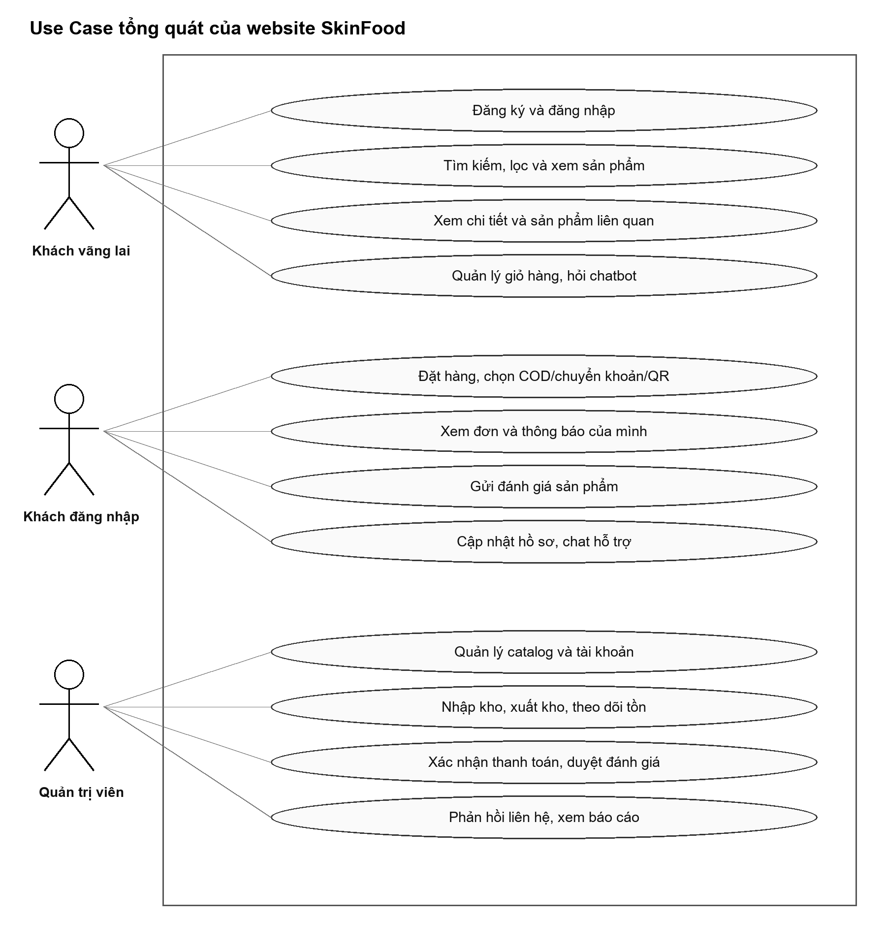
Hình 2.1: Sơ đồ use-case tổng quát

Mô tả chi tiết Use Case
- UC01 — Đăng ký tài khoản
Actor chính: Guest
Mục tiêu: Tạo tài khoản mới.
Tiền điều kiện: người dùng chưa đăng nhập; email chưa được đăng ký.
Hậu điều kiện:
- Tài khoản được tạo và lưu CSDL.
- Tài khoản mới có vai trò User, trạng thái active; không có bước OTP hoặc xác minh email trong phiên bản này.
Kích hoạt: Người dùng chọn “Đăng ký”.
Luồng chính:
- Guest mở form Đăng ký.
- Nhập thông tin: Họ tên, Email, SĐT (tuỳ chọn), mật khẩu, xác nhận mật khẩu.
- Hệ thống kiểm tra họ tên, email duy nhất, mật khẩu, xác nhận và các trường tùy chọn.
- Nếu hợp lệ, lưu NguoiDung và TaiKhoan trong cùng transaction; mật khẩu được băm.
- Hệ thống đăng nhập tài khoản vừa tạo và tạo lại mã phiên.
- Chuyển về trang chủ và hiển thị toast đăng ký thành công.
Luồng ngoại lệ
- Email sai định dạng hoặc trùng: hiển thị lỗi, giữ thông tin an toàn đã nhập.
- Ngày sinh ở tương lai, số điện thoại hoặc avatar không hợp lệ: yêu cầu sửa.
- Mật khẩu yếu hoặc xác nhận không khớp: báo lỗi; không giữ mật khẩu trong dữ liệu nhập cũ.
Ghi chú
  - Mật khẩu có ít nhất 8 ký tự gồm chữ hoa, chữ thường và số; có giới hạn độ dài phù hợp với cơ chế băm.
- UC02 — Đăng nhập
Actor: Guest / Customer
Tiền điều kiện: tài khoản đã tồn tại và đang hoạt động.
Hậu điều kiện: Người dùng đăng nhập thành công, phiên (session) được tạo.
Luồng chính
- Nhập email đăng nhập và mật khẩu.
- Hệ thống kiểm tra.
- Nếu hợp lệ, tạo lại mã phiên; Admin được chuyển đến quản trị, User đến trang chủ hoặc URL hợp lệ đã yêu cầu.
Ngoại lệ
- Sai mật khẩu → thông báo lỗi.
- Không tìm thấy tài khoản hoặc mật khẩu sai: thông báo thông tin đăng nhập không chính xác.
- Tài khoản bị khóa → thông báo.
Ghi chú
- Phiên bản hiện tại chưa triển khai 2FA hoặc OTP.
- Sử dụng Laravel Auth, session và cơ chế ghi nhớ đăng nhập hiện có; đăng xuất hủy phiên và tạo lại token CSRF.
- UC03 — Tìm kiếm sản phẩm
Actor: Guest, Customer
Luồng chính
- Nhập từ khóa.
- Hệ thống tìm trong tên và mô tả sản phẩm bằng truy vấn LIKE.
- Trả danh sách kết quả có phân trang; giữ từ khóa khi chuyển trang.
Ngoại lệ:
- Không có kết quả: hiển thị thông báo phù hợp, cho phép đổi từ khóa.
- Từ khóa rỗng: trả danh sách sản phẩm theo xử lý của trang tìm kiếm.
- UC04 — Xem danh mục sản phẩm
Actor: Guest, Customer
Luồng chính:
- User chọn danh mục.
- Hệ thống trả về danh sách sản phẩm + bộ lọc.
- User có thể lọc, sắp xếp, chuyển trang.
Ngoại lệ: Danh mục trống → thông báo.
- UC05 – Xem chi tiết sản phẩm
Actor: Guest, Customer
Luồng chính:
- Người dùng chọn sản phẩm trên danh sách hoặc kết quả tìm kiếm.
- Hệ thống tải sản phẩm, phân loại, đánh giá công khai và sản phẩm liên quan.
- Hiển thị hình ảnh, giá, mô tả, tình trạng và nút thêm giỏ khi phù hợp.
Ngoại lệ: mã sản phẩm không tồn tại hoặc không thuộc phạm vi công khai.
- UC06 – Thêm vào giỏ hàng
Actor: Guest, Customer
Tiền điều kiện: sản phẩm còn bán và có đủ tồn.
Luồng chính:
- Chọn “Thêm vào giỏ”
- Nhập số lượng
- Hệ thống kiểm tra tồn kho
- Cập nhật giỏ; không trừ hoặc giữ chỗ tồn kho ở bước này.
Ngoại lệ:
- E1: Vượt tồn kho
- E2: Sản phẩm không hợp lệ
- UC07 – Quản lý giỏ hàng
Actor: Guest, Customer
Luồng chính:
- Customer mở giỏ
- Chỉnh sửa số lượng hoặc xóa
- Đối chiếu tồn hiện tại, tính lại tổng tiền và mức giảm hợp lệ.
Ngoại lệ:
- Sản phẩm hết hoặc thiếu tồn sau khi Admin xuất kho: thông báo để khách điều chỉnh giỏ.
- UC08 – Đặt hàng
Actor: Customer
Tiền điều kiện: đã đăng nhập và giỏ hàng không rỗng.
Luồng chính:
- Mở giỏ hàng
- Nhập địa chỉ
- Chọn thanh toán
- Tạo đơn và chi tiết ở trạng thái chưa thanh toán; tồn kho chưa giảm.
Ngoại lệ:
- Không đủ tồn kho
- Phương thức thanh toán lỗi
- UC09 – Thanh toán
Actor: Customer, Admin
Luồng chính:
- Khách chọn COD, chuyển khoản hoặc QR; hệ thống tạo thông tin thanh toán theo đơn.
- Với chuyển khoản/QR, khách gửi thông báo đã chuyển khoản; đơn chờ xác nhận.
- Admin xác nhận hoặc webhook hợp lệ ghi nhận thanh toán; hệ thống trừ tồn một lần và gửi thông báo trong ứng dụng.
Ngoại lệ: thiếu tồn, tham chiếu hoặc giao dịch không hợp lệ; không cập nhật một phần. Đơn đã thanh toán không được hủy hay đổi ngược trạng thái.
- UC10 – Theo dõi trạng thái đơn hàng
Actor: Customer
Luồng chính:
- Mở “Đơn hàng của tôi”
- Chọn đơn
- Hiển thị trạng thái thanh toán và nội dung đơn thuộc tài khoản; không cung cấp trạng thái giao vận độc lập.
- UC11 – Đánh giá sản phẩm
Actor: Customer
Tiền điều kiện: đã đăng nhập; sản phẩm tồn tại.
Luồng chính:
- Mở trang chi tiết sản phẩm và khu vực đánh giá.
- Chọn số sao từ 1 đến 5.
- Nhập nội dung hợp lệ và gửi đánh giá.
- Hệ thống xác định quyền công khai: khách đã có đơn thanh toán được đăng theo quy tắc hiện tại; khách chưa mua chờ Admin duyệt. Chỉ đánh giá được phép mới hiện trên trang sản phẩm.
- UC12 – Admin quản lý sản phẩm
Actor: Admin
Luồng chính:
- Mở trang sản phẩm
- Mở popup thêm/sửa hoặc xác nhận thao tác ẩn khỏi danh sách.
- Validation phía server; lưu thông tin và phản hồi bằng toast.
Ngoại lệ:
- Tên, giá, hình ảnh hoặc quan hệ phân loại không hợp lệ.
- Thao tác ẩn giữ nguyên sản phẩm và quan hệ trong database; không hoàn hoặc trừ tồn.
- UC13 – Quản lý người dùng (Admin)
Actor: Admin
Tiền điều kiện: Admin đã đăng nhập.
Hậu điều kiện: Tài khoản được khóa/mở khóa.
Luồng chính:
- Admin mở quản lý Tài khoản hoặc thông tin Người dùng phù hợp.
- Hệ thống liệt kê danh sách tài khoản.
- Admin chọn tài khoản.
- Chọn thao tác: Khóa hoặc Mở khóa.
- Hệ thống cập nhật trạng thái tài khoản.
Luồng ngoại lệ:
- E1: Không tìm thấy tài khoản.
- E2: Giá trị vai trò hoặc trạng thái không thuộc tập cho phép; không có phân cấp Admin cao hơn trong phiên bản này.
- E3: Lỗi kết nối DB → thao tác thất bại.
- UC14 – Quản lý danh mục sản phẩm (Admin)
Actor: Admin
Tiền điều kiện: Đã đăng nhập.
Hậu điều kiện: danh mục được thêm, sửa hoặc ẩn khỏi danh sách quản trị.
Luồng chính:
- Admin mở phần “Danh mục”.
- Chọn hành động: Thêm / Sửa / Xóa.
- Nhập thông tin danh mục.
- Hệ thống lưu.
Ngoại lệ:
- E1: Trùng tên danh mục.
- E2: Giá trị trường dữ liệu không hợp lệ; việc ẩn vẫn giữ các quan hệ sản phẩm.
- E3: Thiếu thông tin danh mục.
- UC15 – Xem báo cáo doanh thu (Admin)
Actor: Admin
Tiền điều kiện: Admin đã đăng nhập.
Hậu điều kiện: Báo cáo được tạo.
Luồng chính:
- Admin chọn “Thống kê doanh thu”.
- Nhập khoảng thời gian.
- Kiểm tra Từ ngày < Đến ngày; truy vấn theo khoảng và lựa chọn chỉ đơn đã thanh toán nếu được bật.
- Hệ thống hiển thị biểu đồ + bảng.
Ngoại lệ:
- E1: Không có dữ liệu: hiển thị tổng bằng 0 hoặc thông báo tương ứng, không tạo doanh thu giả.
- E2: Ngày sai định dạng hoặc khoảng ngày không hợp lệ.
- E3: Lỗi hệ thống khi tạo báo cáo.
- UC16 – Quản lý khuyến mãi (Admin)
Actor: Admin
Tiền điều kiện: Admin đã đăng nhập.
Luồng chính:
- Admin mở “Khuyến mãi”.
- Nhập mã, loại giảm, giá trị, ngày áp dụng và các điều kiện của chương trình.
- Gán sản phẩm áp dụng khi cần; kiểm tra các quan hệ.
- Hệ thống lưu.
Ngoại lệ:
- E1: Mã giảm giá trùng.
- E2: Khoảng ngày hoặc giá trị giảm không hợp lệ; hiệu lực được xét khi áp dụng mã.
- E3: Thiếu dữ liệu.
- UC17 – Liên hệ / Chat hỗ trợ
Actor: Customer; Guest được xem trang và cần đăng nhập để gửi.
Luồng chính:
- Người dùng mở trang Liên hệ, nơi hiển thị khung chat và địa chỉ cửa hàng.
- Nhập tin nhắn và gửi bằng AJAX.
- Lưu lịch sử ContactMessages; Admin trả lời và khách nhận thông báo trong ứng dụng.
Ngoại lệ:
- E1: Thiếu nội dung.
- E2: Không có quyền truy cập cuộc trò chuyện của tài khoản khác.
- E3: Không gửi được tin → server lỗi.
- UC18 – Chatbot tư vấn sản phẩm
Actor: Guest, Customer
Luồng chính:
- Mở cửa sổ chatbot và nhập câu hỏi liên quan đến mỹ phẩm của cửa hàng.
- Câu hỏi danh sách hoặc giá được đối chiếu catalog; các yêu cầu tư vấn phù hợp có thể chuyển đến nhà cung cấp AI đã cấu hình.
Ngoại lệ:
- E1: API key thiếu, hết hạn mức hoặc nhà cung cấp không phản hồi.
- E2: Câu hỏi ngoài phạm vi cửa hàng: thông báo giới hạn hỗ trợ.
- UC19 – Lập phiếu nhập kho
Actor: Admin
Tiền điều kiện: Admin đã đăng nhập; nhà cung cấp và sản phẩm đã tồn tại.
Luồng chính:
- Admin mở Nhập hàng và chọn thêm phiếu.
- Chọn nhà cung cấp, sản phẩm, số lượng, giá nhập và thông tin chi tiết.
- Kiểm tra dữ liệu, xác nhận lưu; tạo phiếu cùng chi tiết và tăng tồn trong transaction.
Ngoại lệ:
- E1: Thiếu nhà cung cấp hoặc sản phẩm không tồn tại.
- E2: Số lượng không phải số nguyên dương hoặc đơn giá không hợp lệ.
- E3: Dòng sản phẩm trùng hoặc lỗi lưu: từ chối, không ghi dở dang.
- UC20 – Xem lịch sử mua hàng
Actor: Customer
Tiền điều kiện: Customer đăng nhập.
Luồng chính:
- Customer vào “Lịch sử mua hàng”.
- Hệ thống hiển thị danh sách đơn.
Ngoại lệ:
- E1: Người dùng chưa mua đơn nào.
- E2: Lỗi truy xuất DB.
- UC21 – Lập phiếu xuất kho
Actor: Admin
Luồng chính:
- Mở Xuất kho và popup tạo phiếu.
- Nhập người nhận, số điện thoại, địa chỉ, ghi chú và các dòng sản phẩm.
- Nhập số lượng nguyên dương, đơn giá; hệ thống tính thành tiền và tổng phiếu.
- Kiểm tra đủ tồn và xác nhận; lưu phiếu, chi tiết và giảm tồn trong cùng transaction.
Ngoại lệ:
- E1: Số lượng bằng 0, âm hoặc không phải số nguyên.
- E2: Số lượng vượt tồn hoặc chọn trùng sản phẩm.
- E3: Thiếu người nhận hoặc lỗi lưu: không ghi thay đổi một phần.
- UC22 – Cập nhật thông tin cá nhân
Actor: Customer
Luồng chính:
- Customer cập nhật thông tin.
- Hệ thống kiểm tra hợp lệ.
- Lưu thay đổi.
Ngoại lệ:
- E1: Họ tên trống hoặc vượt độ dài cho phép.
- E2: Ngày sinh không hợp lệ hoặc trường tùy chọn vượt độ dài.
- E3: Truy cập hồ sơ hoặc avatar không thuộc tài khoản đang đăng nhập.
- UC23 – Lọc sản phẩm nâng cao
Actor: Guest, Customer
Luồng chính:
- Actor mở bộ lọc.
- Chọn loại sản phẩm, thương hiệu, khoảng giá, tồn kho và tiêu chí được cung cấp.
- Hệ thống lọc.
- Hiển thị danh sách.
Ngoại lệ:
- E1: Không có sản phẩm phù hợp.
- UC24 – Theo dõi tồn kho và hàng cần nhập thêm
Actor: Admin
Luồng chính:
- Admin mở Dashboard hoặc trang Sản phẩm.
- Xem mục Cần nhập thêm ở cuối trang, chọn hàng hết hoặc sắp hết.
- Hệ thống ưu tiên tồn bằng 0, tiếp theo là 1–10; nút điều hướng dẫn đến trang nhập hàng.
Ngoại lệ:
- E1: Không có mặt hàng cần bổ sung: hiển thị trạng thái trống.
- E2: Sản phẩm đã ẩn hoặc ngừng kinh doanh được xử lý theo phạm vi truy vấn quản trị.
- E3: Sản phẩm không tồn tại.
- UC25 – Quản lý phản hồi khách hàng
Actor: Admin
Luồng chính:
- Admin xem phản hồi.
- Trả lời trong lịch sử chat; hệ thống cập nhật Đã phản hồi và thông báo cho đúng khách hàng.
- Ngoại lệ:
- E1: Phản hồi không tồn tại.
- E2: Tin nhắn rỗng, quá dài hoặc lỗi gửi; phản hồi không được gửi email tự động trong phiên bản hiện tại.
  - UC26 – Gợi ý sản phẩm liên quan
Actor: Guest, Customer
Luồng chính:
- Người dùng xem sản phẩm.
- Hiển thị các sản phẩm cùng danh mục theo truy vấn hiện có; đây chưa phải hệ gợi ý học máy.
Ngoại lệ: Không có sản phẩm liên quan.
- UC27 – Xem sản phẩm nổi bật
Actor: Guest, Customer
Luồng chính:
- Actor mở trang chủ.
- Hệ thống hiển thị sản phẩm nổi bật.
Ngoại lệ: Không có dữ liệu.
- UC28 – Xem sản phẩm giảm giá
Actor: Guest, Customer
Luồng chính:
- Actor mở phần “Giảm giá”.
- Hệ thống hiển thị danh sách sản phẩm sale.
Ngoại lệ:
- E1: Không có sản phẩm giảm giá.
- E2: Dữ liệu khuyến mãi lỗi hoặc hết hạn.

PHÂN TÍCH & THIẾT KẾ HỆ THỐNG

Quy trình nghiệp vụ

Quy trình mua hàng
Quy trình mua hàng diễn ra khi khách truy cập website với nhu cầu tìm kiếm và đặt mua sản phẩm mỹ phẩm. Toàn bộ quá trình được thực hiện theo các bước sau:
Đầu tiên, khách hàng truy cập vào trang chủ của website để xem danh sách sản phẩm nổi bật hoặc được đề xuất. Tại đây, người dùng có thể thao tác xem chi tiết từng sản phẩm, sử dụng bộ lọc theo danh mục hoặc từ khóa để tìm kiếm nhanh chóng sản phẩm mong muốn.
Khi chọn Thêm vào giỏ, hệ thống kiểm tra tồn hiện tại và cập nhật giỏ theo phiên hoặc giỏ đã lưu. Thao tác này không trừ tồn và không giữ chỗ, vì vậy tồn thực tế vẫn có thể thay đổi khi Admin xuất kho hoặc đơn khác được thanh toán.
Trong giao diện giỏ hàng, khách hàng có thể điều chỉnh số lượng sản phẩm, xóa sản phẩm không cần thiết, đồng thời kiểm tra lại tổng thanh toán. Sau khi xác nhận giỏ hàng, khách hàng tiến hành nhập các thông tin giao hàng bao gồm họ tên, địa chỉ, số điện thoại và phương thức thanh toán.
Khi đặt hàng, hệ thống tạo DonHang và ChiTietDonHangs ở trạng thái chưa thanh toán. Khách chọn COD, chuyển khoản hoặc QR; thông báo đã chuyển khoản chỉ đưa đơn vào chờ xác nhận. Khi Admin xác nhận thanh toán hoặc webhook hợp lệ được xử lý, dịch vụ thanh toán kiểm tra lại tồn và trừ đúng một lần trong transaction. Khách nhận thông báo thanh toán trong ứng dụng; đơn đã thanh toán không được hủy hoặc trả về trạng thái trước.

Quy trình quản trị
Quy trình quản trị dành cho người quản lý hệ thống (Admin) nhằm đảm bảo website vận hành ổn định, dữ liệu chính xác và đầy đủ.
Trước hết, quản trị viên phải đăng nhập bằng tài khoản có quyền quản trị. Sau khi hệ thống xác thực, Admin được chuyển tới giao diện quản trị, nơi hiển thị các chức năng chính.
Admin quản lý sản phẩm, danh mục, loại, thương hiệu, nhà cung cấp và khuyến mãi qua danh sách có tìm kiếm, bộ lọc, sắp xếp, phân trang. Thao tác thêm/sửa được mở bằng popup khi phù hợp, hành động thay đổi dữ liệu có xác nhận và thông báo toast. Xóa hiện là ẩn khỏi danh sách Admin, không xóa bản ghi gốc.
Đối với kho, Admin lập phiếu nhập/xuất nhiều dòng; hệ thống kiểm tra số lượng, giá và đủ tồn. Đối với đơn, popup hiển thị đầy đủ thông tin ở chế độ chỉ đọc và chỉ cho đổi trạng thái thanh toán hợp lệ. Admin duyệt đánh giá, chat với khách và xử lý trạng thái tài khoản; hai vai trò chính là Admin và User.
Dashboard tổng hợp số liệu và cảnh báo cần nhập thêm. Trang doanh thu có khoảng ngày, tùy chọn chỉ đơn đã thanh toán, biểu đồ, bảng và xuất CSV; nhóm chưa triển khai nghiệp vụ giao vận, email tự động hoặc kế toán lợi nhuận.

Quy trình đăng ký – đăng nhập
Đăng ký được xử lý bằng RegisterRequest: họ tên, email duy nhất, mật khẩu đủ độ mạnh, xác nhận và các trường tùy chọn phải hợp lệ. Email được chuẩn hóa; lỗi hiển thị cạnh trường nhập và bằng toast, giữ thông tin an toàn nhưng không lưu mật khẩu vào old input.
Nếu hợp lệ, hệ thống tạo hồ sơ và tài khoản trong transaction, băm mật khẩu bằng Hash::make, gán vai trò User và đăng nhập. Phiên bản hiện tại chưa có OTP, xác minh email, 2FA hoặc quên mật khẩu tự động.
Đăng nhập kiểm tra tên tài khoản, mật khẩu và trạng thái hoạt động; Laravel Auth tạo lại mã phiên, middleware kiểm tra quyền khi vào quản trị. Đăng xuất hủy phiên và tạo lại CSRF token. Nhánh tương thích mật khẩu dữ liệu cũ cần được loại bỏ sau khi chuyển đổi toàn bộ tài khoản.

Sơ đồ hoạt động (Activity Diagram)
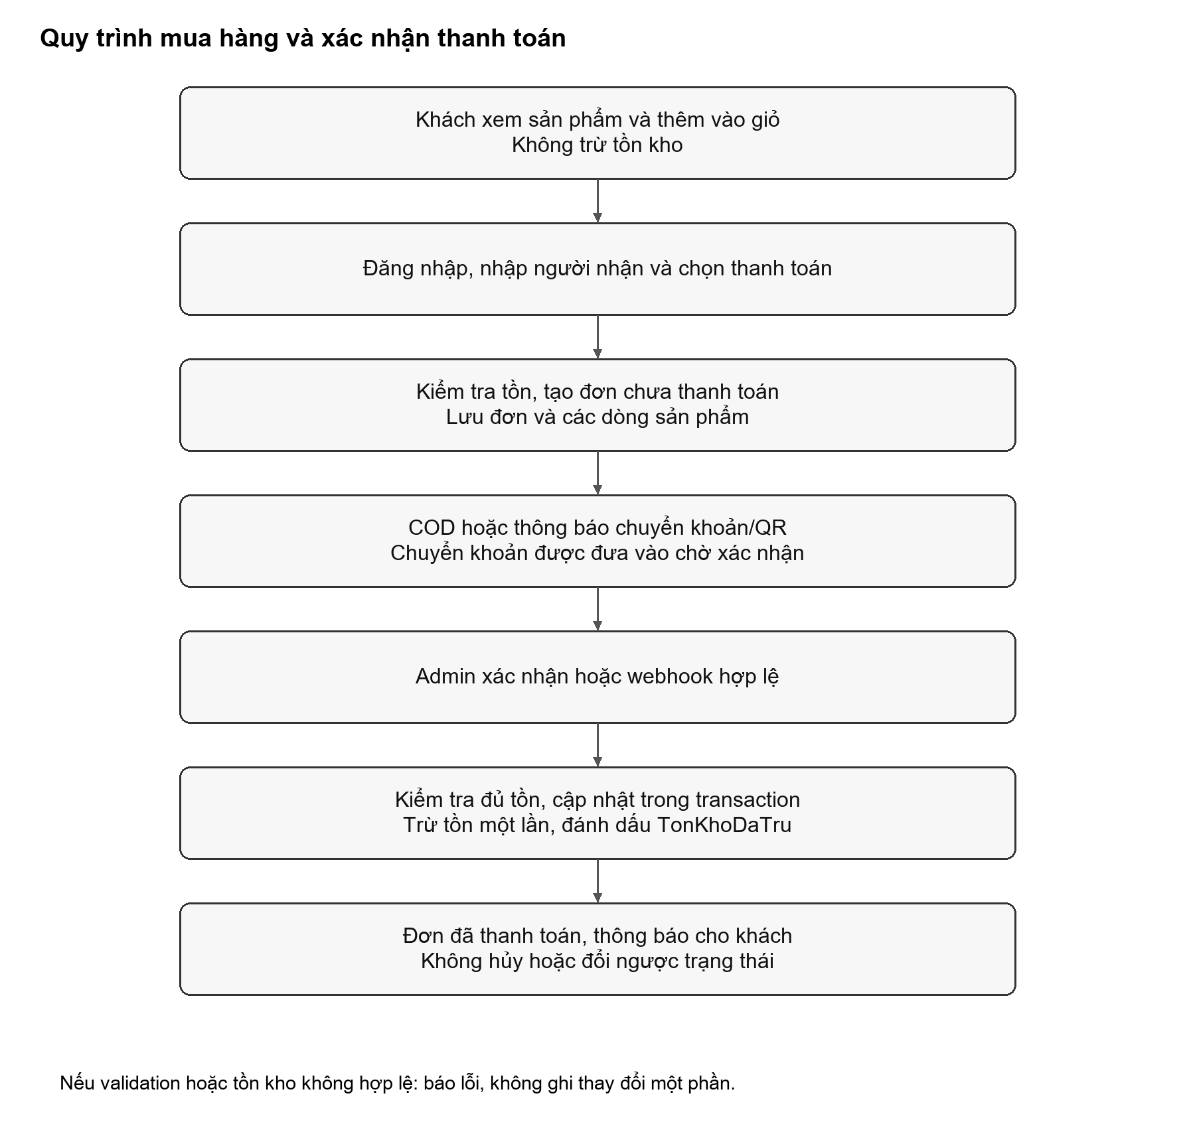
Hình 3.1: Sơ đồ hoạt động quy trình mua hàng
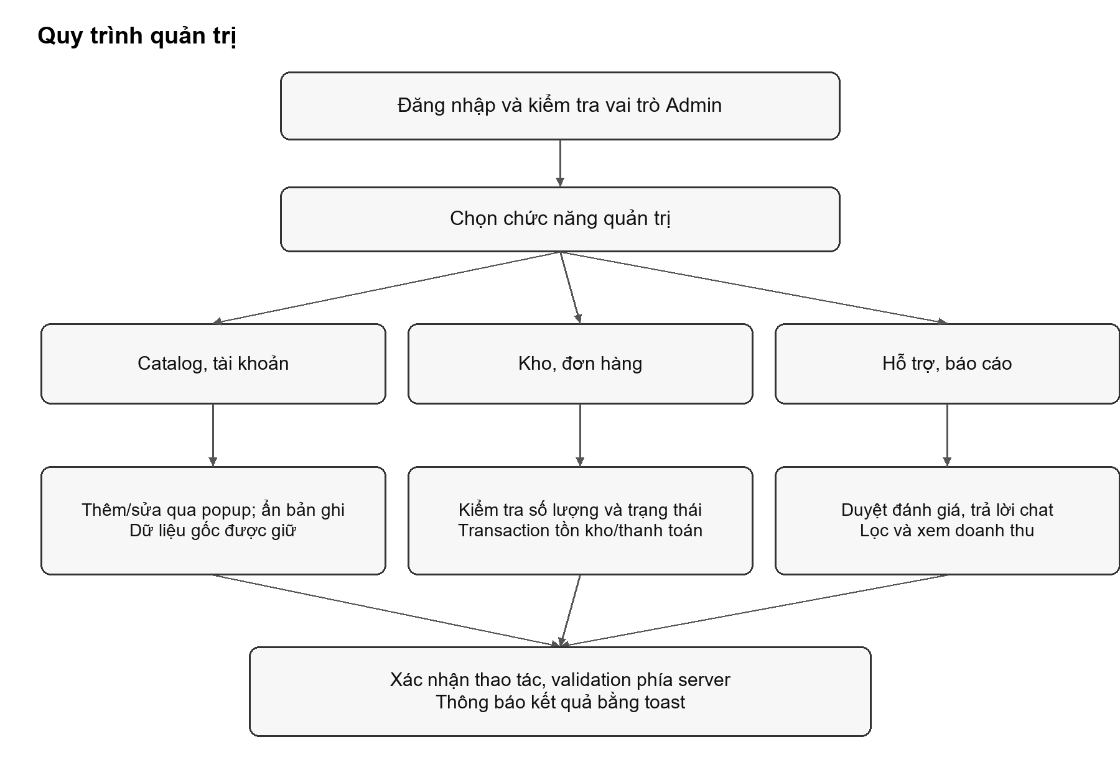
Hình 3.2: Sơ đồ hoạt động quy trình quản trị
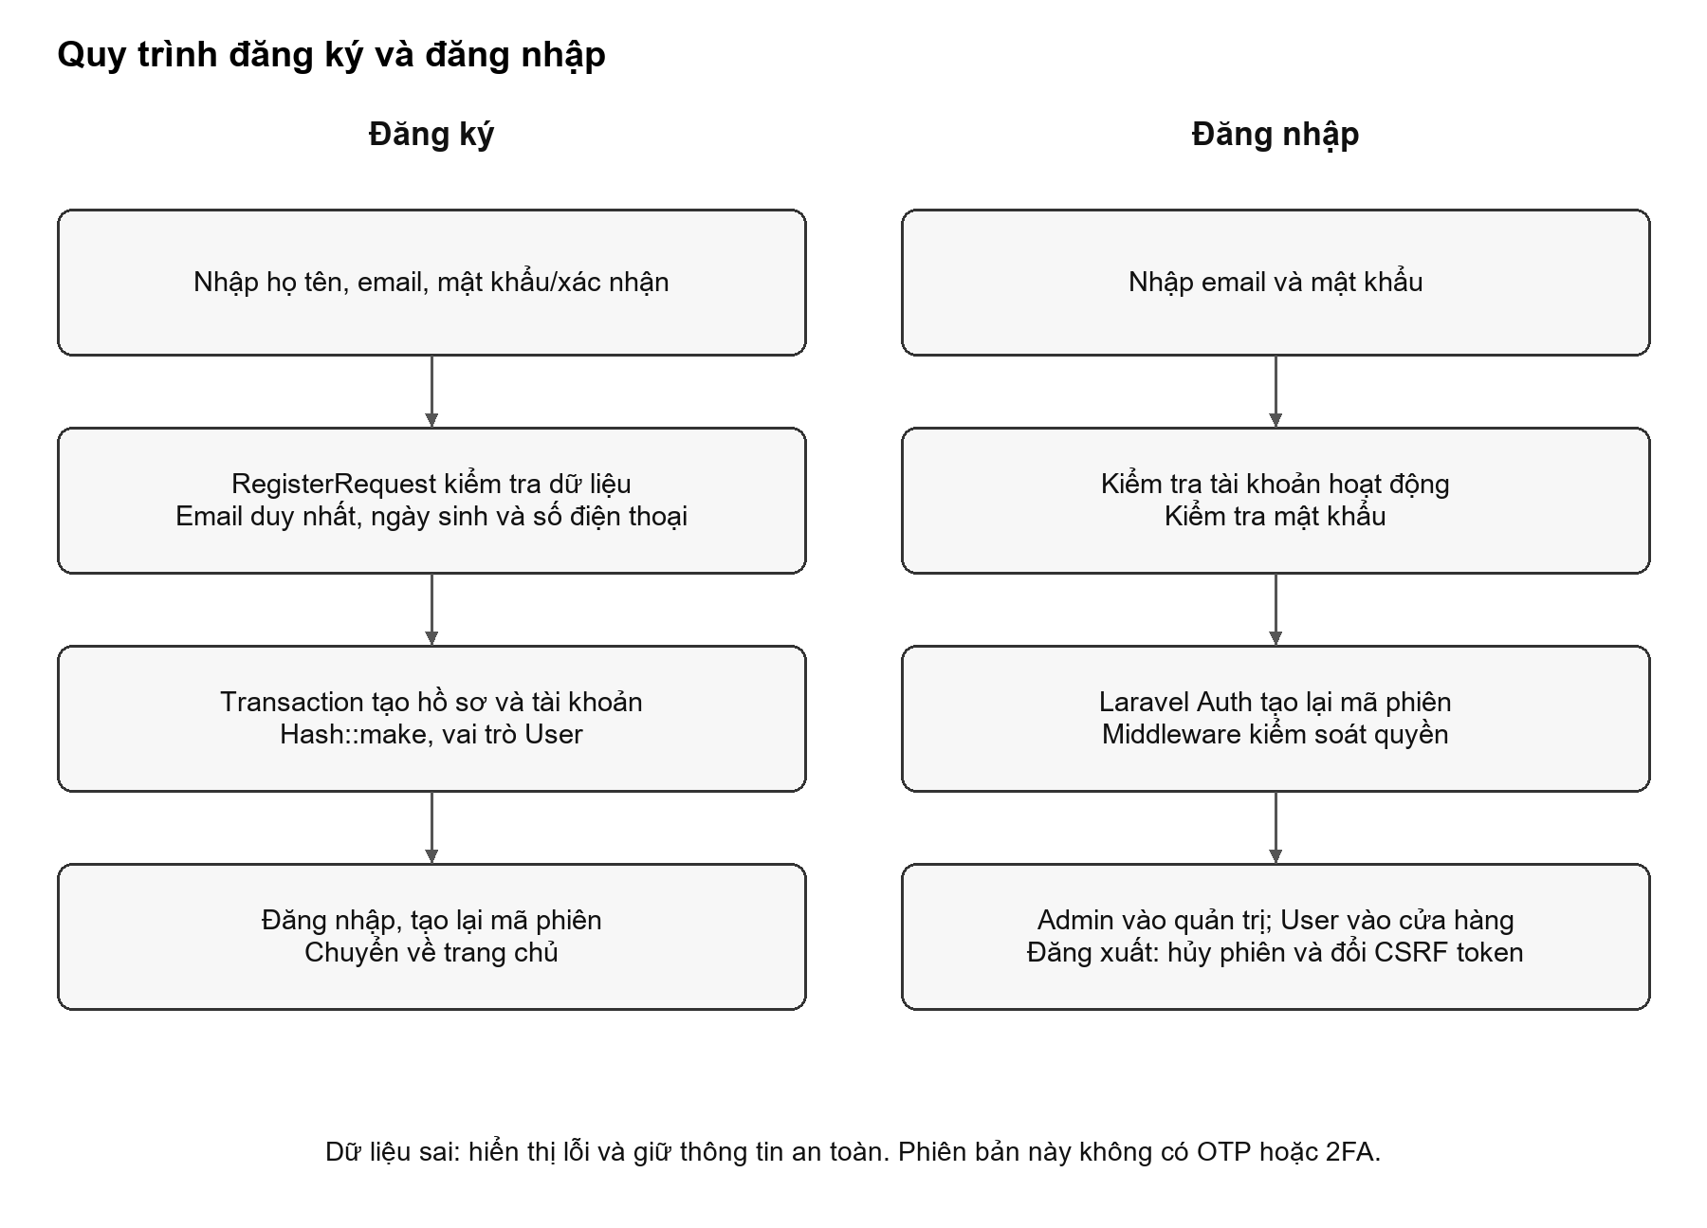
Hình 3.3: Sơ đồ hoạt động quy trình đăng ký và đăng nhập

XÂY DỰNG CHƯƠNG TRÌNH

Công nghệ sử dụng
Frontend: HTML, CSS, JavaScript, Bootstrap và Blade Template; AJAX bằng fetch/jQuery ở popup, chat và thông báo.
- Backend: PHP 8.3 trở lên theo composer.json, Laravel 13.x; Controller, Middleware, FormRequest và các lớp Service/Support.
- Dữ liệu: MySQL, Eloquent ORM và Query Builder; migrations quản lý cấu trúc, SkinFoodSeeder tạo dữ liệu mẫu.
- Công cụ: Composer, Artisan, Git/GitHub; Laragon hỗ trợ môi trường PHP/MySQL trên Windows. PHPUnit được sử dụng cho kiểm thử tự động.
- Dịch vụ ngoài: các nhà cung cấp AI được cấu hình qua biến môi trường; VietQR tạo thông tin mã QR và endpoint webhook hỗ trợ nhận thông báo giao dịch.
- Môi trường: ứng dụng chạy localhost; kiểm thử tự động sử dụng SQLite tách riêng. Kết nối ngân hàng/AI thực tế cần cấu hình riêng, không đưa khóa bí mật vào báo cáo.

Các thành phần mã nguồn mở
Ứng dụng sử dụng Laravel, PHP, MySQL và Bootstrap; Composer quản lý dependencies PHP, còn migrations/seeder và Artisan hỗ trợ tái tạo môi trường. Nguồn chính thức của các thành phần được ghi tại Tài liệu tham khảo. Laravel và Bootstrap công bố giấy phép MIT; PHP và MySQL có điều khoản phân phối riêng, cần đối chiếu tài liệu giấy phép khi sử dụng hoặc phát hành lại.

Kiến trúc hệ thống website
Hệ thống website bán mỹ phẩm được xây dựng theo mô hình MVC (Model – View – Controller) nhằm tách biệt rõ ràng ba thành phần: giao diện người dùng, xử lý nghiệp vụ và thao tác dữ liệu. Mô hình này giúp việc phát triển trở nên linh hoạt, dễ dàng bảo trì và mở rộng trong tương lai.
- Model khai báo bảng, khóa và quan hệ, truy vấn bằng Eloquent; ví dụ DanhMuc có nhiều LoaiSP, SanPham thuộc danh mục/loại/thương hiệu, DonHang có nhiều dòng chi tiết. Query Builder được dùng ở một số thao tác tổng hợp và seeder.
- View là các Blade template trong resources/views, dùng layout và partial chung cho cửa hàng và Admin. Bootstrap, CSS và JavaScript hỗ trợ form, bảng, badge, toast, modal và bố cục thích ứng.
- Controller tiếp nhận request, gọi validation hoặc FormRequest, thực hiện truy vấn và điều phối nghiệp vụ. OrderPaymentService và WarehouseAdjustmentService xử lý quy tắc thanh toán/tồn kho; middleware auth và admin kiểm soát truy cập.
Cấu trúc MVC giúp tách trách nhiệm và tái sử dụng giao diện, bộ lọc, phân trang và hộp thoại xác nhận. Hiệu năng thực tế vẫn cần được đánh giá bằng số liệu tải; không suy ra khả năng chịu tải chỉ từ việc sử dụng MVC.

Mô hình cơ sở dữ liệu
Cơ sở dữ liệu quan hệ gồm các nhóm tài khoản, catalog, bán hàng, kho và hỗ trợ khách hàng. Bảng dưới liệt kê các bảng nghiệp vụ và thuộc tính chính theo migrations hiện tại; không xem đây là danh sách toàn bộ bảng hạ tầng của Laravel. Các bảng users mặc định, sessions, cache và jobs thuộc lớp hỗ trợ kỹ thuật. AdminHiddenRecords lưu thông tin ẩn theo tên bảng và mã bản ghi, không khai báo khóa ngoại đa hình đến từng bảng.

STT | Tên bảng | Mô tả chức năng | Các thuộc tính | Khóa
1 | NguoiDung | Thông tin hồ sơ | MaND, HoTen, SoDienThoai, DiaChi, GioiTinh, NgaySinh, Avatar, NgayTao | PK MaND
2 | TaiKhoan | Đăng nhập và vai trò | MaTK, TenDangNhap, MatKhauHash, VaiTro, TrangThai, MaND | PK MaTK; FK MaND → NguoiDung
3 | DanhMuc | Danh mục sản phẩm | MaDM, TenDM | PK MaDM
4 | LoaiSP | Loại thuộc danh mục | MaLoai, TenLoai, MaDM | PK MaLoai; FK MaDM → DanhMuc
5 | ThuongHieu | Thương hiệu | MaTH, TenTH, QuocGia | PK MaTH
6 | SanPham | Catalog, giá bán và tồn | MaSP, TenSP, GiaBan, GiamGia, MoTa, HinhAnh, SoLuongTon, MaDM, MaLoai, MaTH, TrangThaiSanPham, LoaiDa, VanDeChiRi, ThanhPhanChiNhYeu | PK MaSP; FK MaDM, MaLoai, MaTH
7 | DonHang | Đơn và thanh toán | MaDH, MaND, NgayDat, TongTien, TenNguoiNhan, SoDienThoai, DiaChiGiaoHang, TrangThaiThanhToan, NgayThanhToan, PhuongThucThanhToan, MaKM, SoTienGiam, TonKhoDaTru, MaThamChieuThanhToan, QrHetHanLuc, DaDocThongBaoThanhToanLuc | PK MaDH; FK MaND → NguoiDung, MaKM → KhuyenMai
8 | ChiTietDonHangs | Dòng sản phẩm của đơn | MaDH, MaSP, SoLuong, DonGia | PK (MaDH, MaSP); FK → DonHang, SanPham
9 | DanhGia | Sao, nội dung và duyệt | MaDG, MaSP, MaND, Diem, NoiDung, NgayDanhGia, DuocApprove, TraLoiAdmin, ThoiGianTraLoi | PK MaDG; FK MaSP, MaND
10 | NhaCungCap | Thông tin nhà cung cấp | MaNCC, TenNCC, DiaChi, SoDienThoai, Email, NguoiLienHe | PK MaNCC
11 | PhieuNhap | Phiếu nhập nhiều dòng | MaPN, MaND, MaNCC, NgayNhap, TongTien, GhiChu | PK MaPN; FK MaND, MaNCC
12 | ChiTietPhieuNhap | Giá nhập và hạn dùng | MaPN, MaSP, SoLuong, GiaNhap, ThanhTien, NgaySanXuat, HanSuDung | PK (MaPN, MaSP); FK → PhieuNhap, SanPham
13 | PhieuXuat | Phiếu xuất và người nhận | MaPX, MaND, NgayXuat, TongTien, LyDoXuat, GhiChu, NguoiNhanHang, SoDienThoaiNguoiNhan, DiaChiNguoiNhan | PK MaPX; FK MaND → NguoiDung
14 | ChiTietPhieuXuat | Dòng xuất kho | MaPX, MaSP, SoLuong, DonGia, ThanhTien | PK (MaPX, MaSP); FK → PhieuXuat, SanPham
15 | KhuyenMai | Mã và điều kiện giảm | MaKM, TenChuongTrinh, MaCode, LoaiGiamGia, GiaTriGiam, GiamToiDa, DonHangToiThieu, SoLuongPhatHanh, SoLuongDaDung, NgayBatDau, NgayKetThuc, TrangThai | PK MaKM
16 | KhuyenMai_SanPham | Sản phẩm áp dụng giảm | MaKM, MaSP | PK (MaKM, MaSP); FK → KhuyenMai, SanPham
17 | LienHe | Cuộc trao đổi hỗ trợ | MaLH, MaND, HoTen, Email, SoDienThoai, NoiDung, NgayGui, TrangThai, PhanHoi, NgayPhanHoi, DaDocPhanHoiLuc | PK MaLH; FK MaND → NguoiDung
18 | ContactMessages | Lịch sử chat hỗ trợ | id, MaLH, sender, body, sent_at | PK id; FK MaLH → LienHe
19 | SavedCarts | Giỏ đã lưu theo khách | MaND, CartJson, Updated | PK/FK MaND → NguoiDung
20 | AdminHiddenRecords | Ẩn khỏi danh sách Admin | ResourceTable, RecordId, HiddenBy, HiddenAt | PK (ResourceTable, RecordId); không có FK đa hình
Bảng 1: Mô hình cơ sở dữ liệu
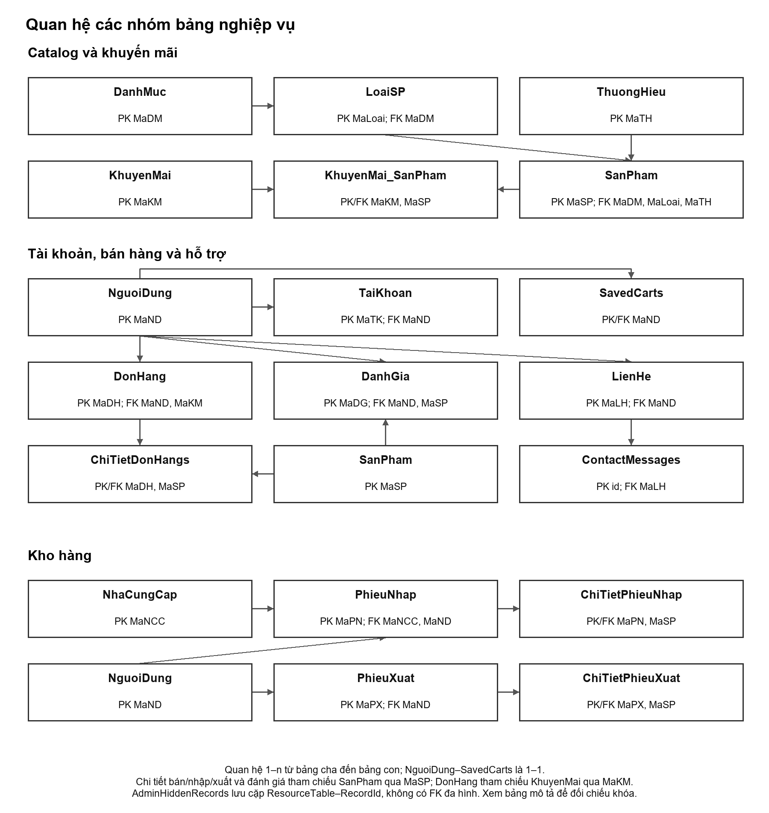
Hình 4.1: Sơ đồ quan hệ dữ liệu nghiệp vụ của hệ thống

Thiết kế giao diện người dùng (UI/UX)
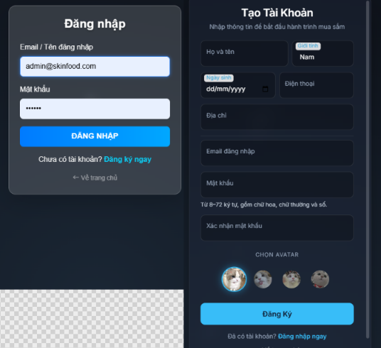
Hình 4.2: Giao diện đăng nhập và đăng ký tài khoản

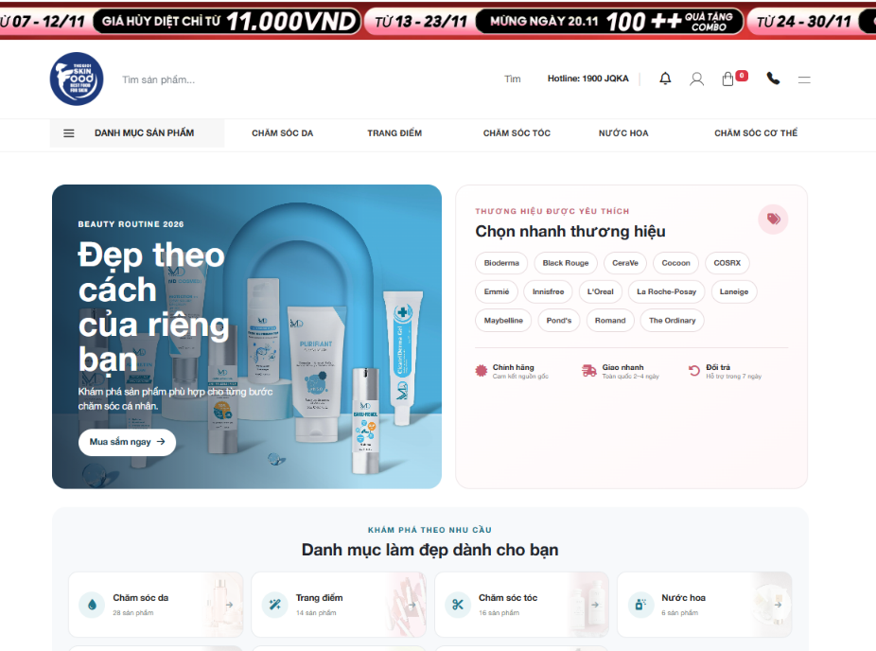
Hình 4.3: Trang chủ với banner và sản phẩm gợi ý
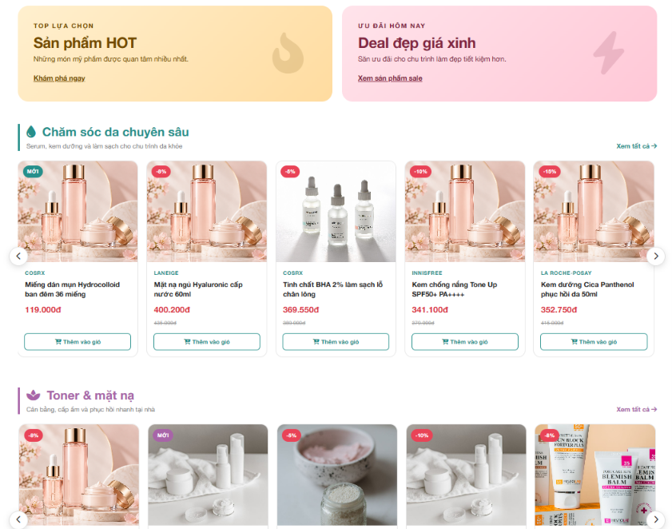
Hình 4.4: Các nhóm sản phẩm trên trang chủ
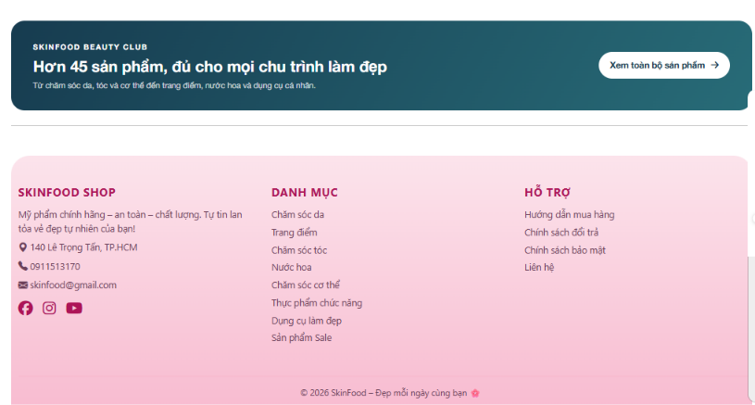
Hình 4.5: Thông tin cửa hàng và chân trang

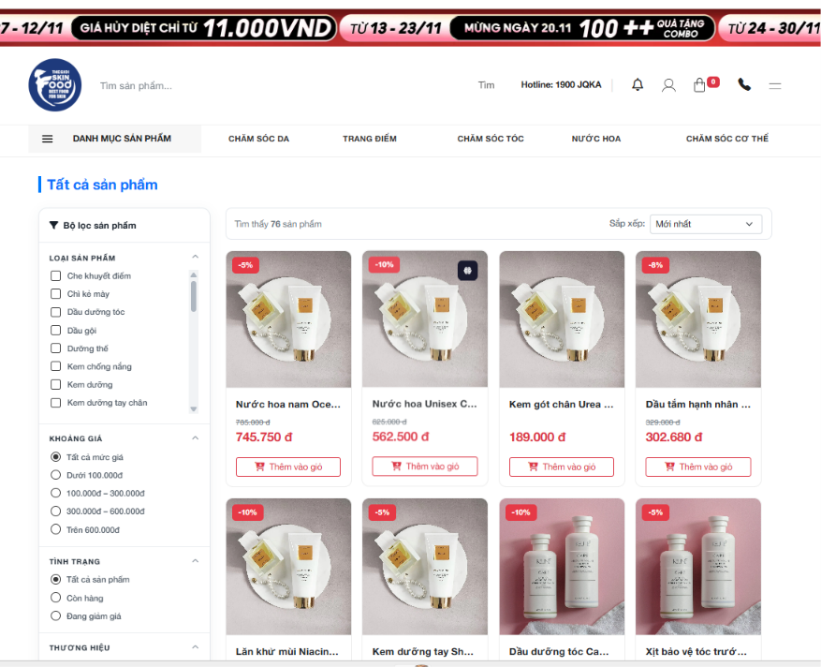
Hình 4.6: Danh sách sản phẩm và bộ lọc
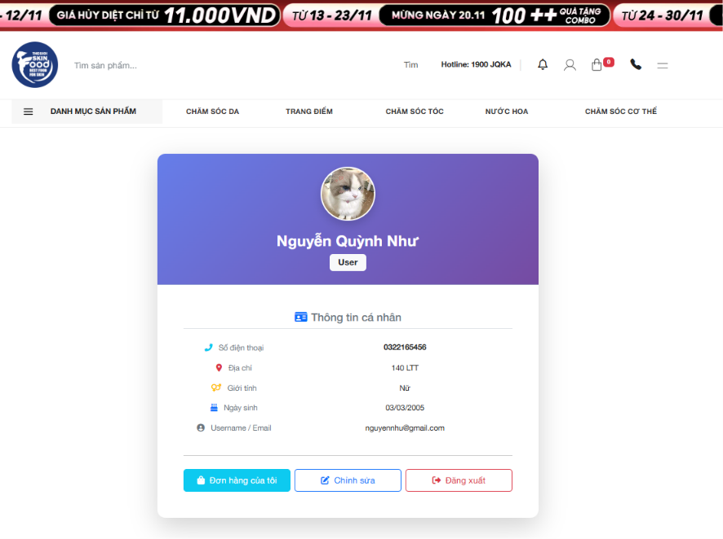
Hình 4.7: Hồ sơ khách hàng
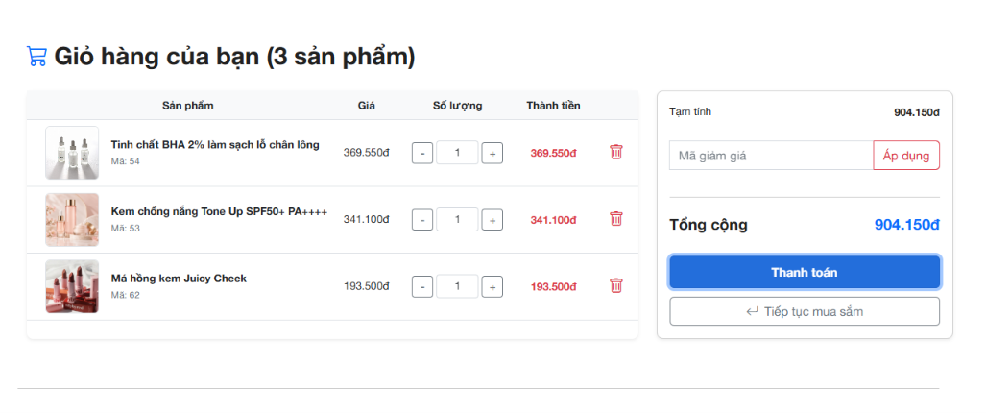
Hình 4.8: Giỏ hàng và thông tin tổng thanh toán
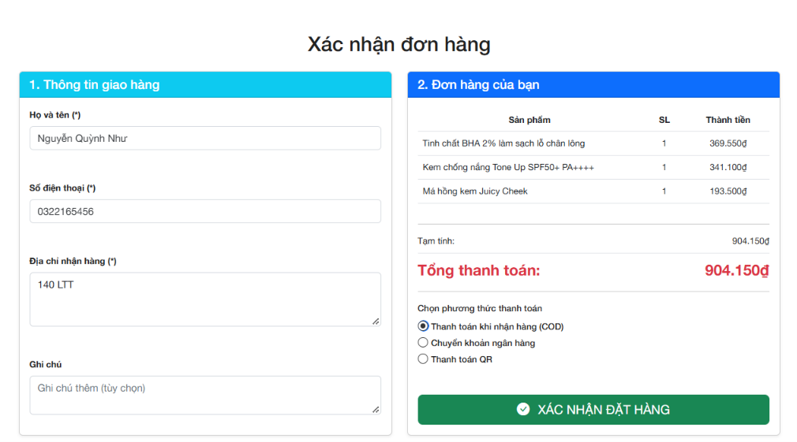
Hình 4.9: Xác nhận đơn hàng và lựa chọn phương thức thanh toán
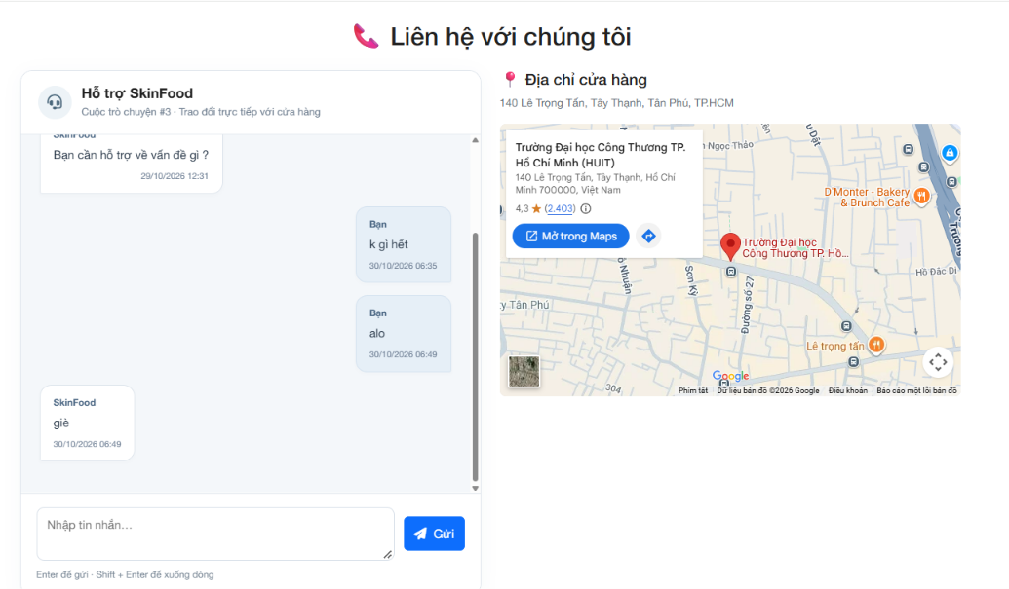
Hình 4.10: Trang liên hệ và khung chat hỗ trợ
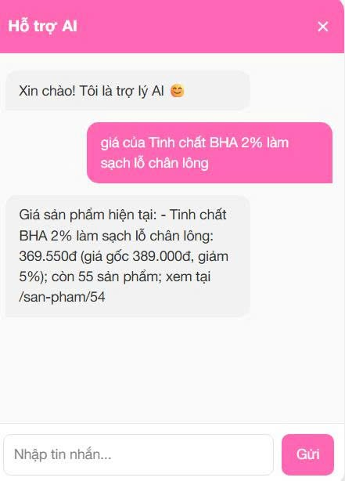
Hình 4.11: Chatbot AI tư vấn sản phẩm
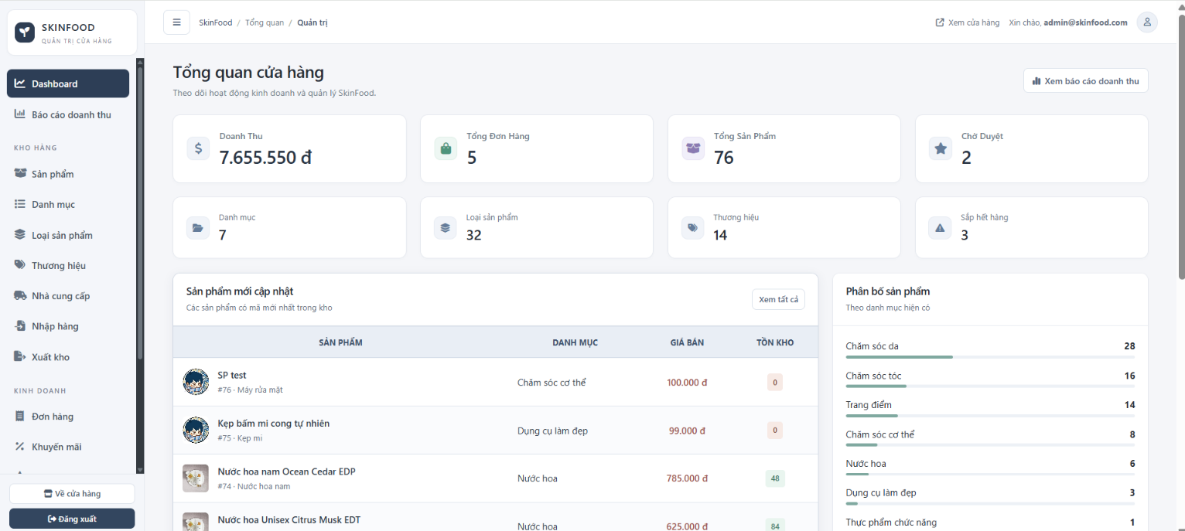
Hình 4.12: Dashboard quản trị cửa hàng
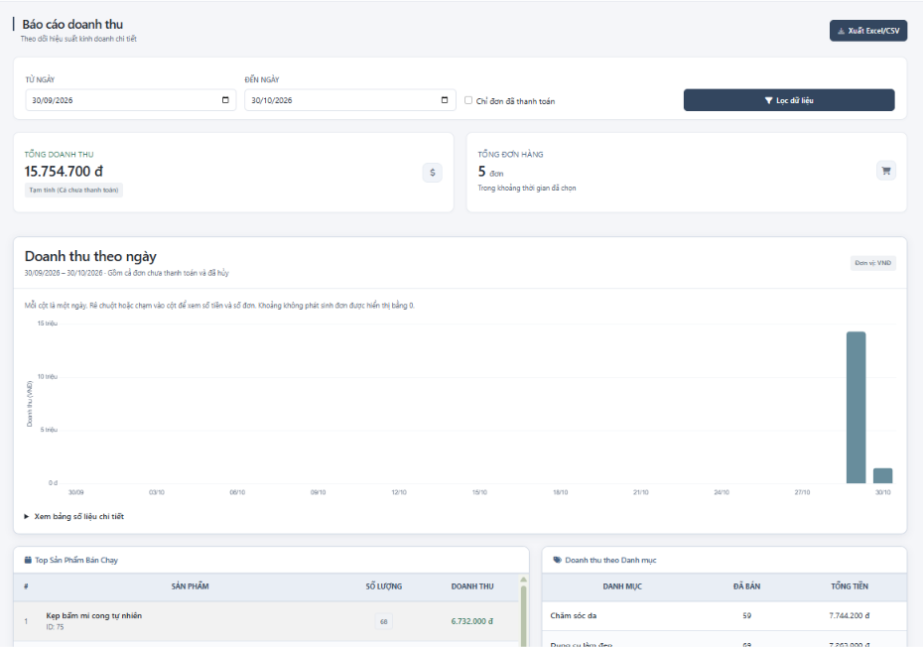
Hình 4.13: Báo cáo doanh thu
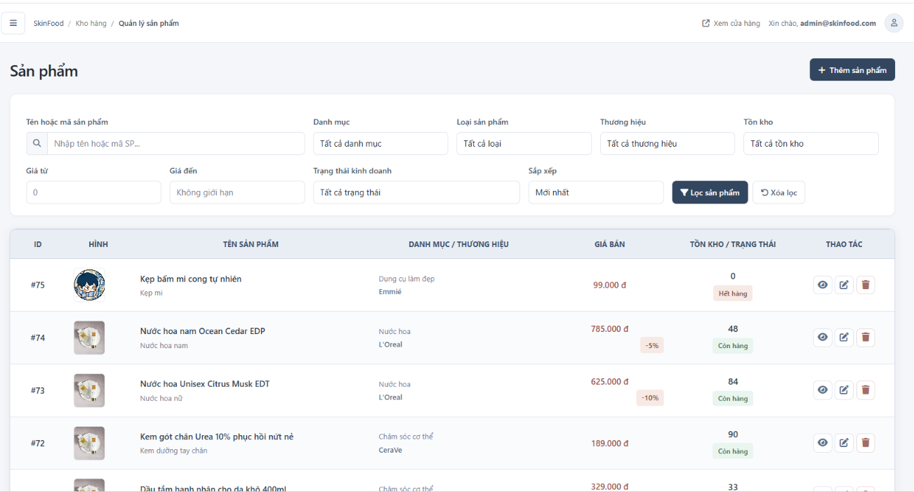
Hình 4.14: Danh sách quản lý sản phẩm
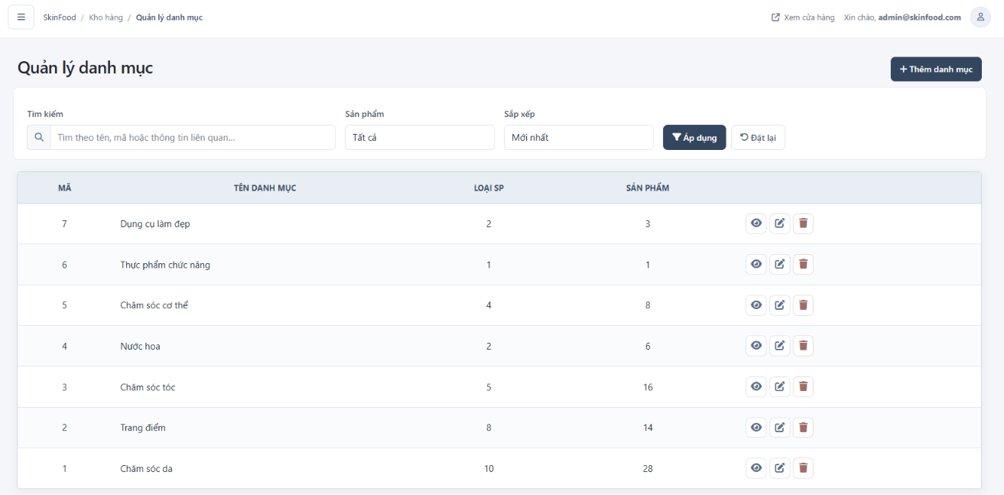
Hình 4.15: Quản lý danh mục
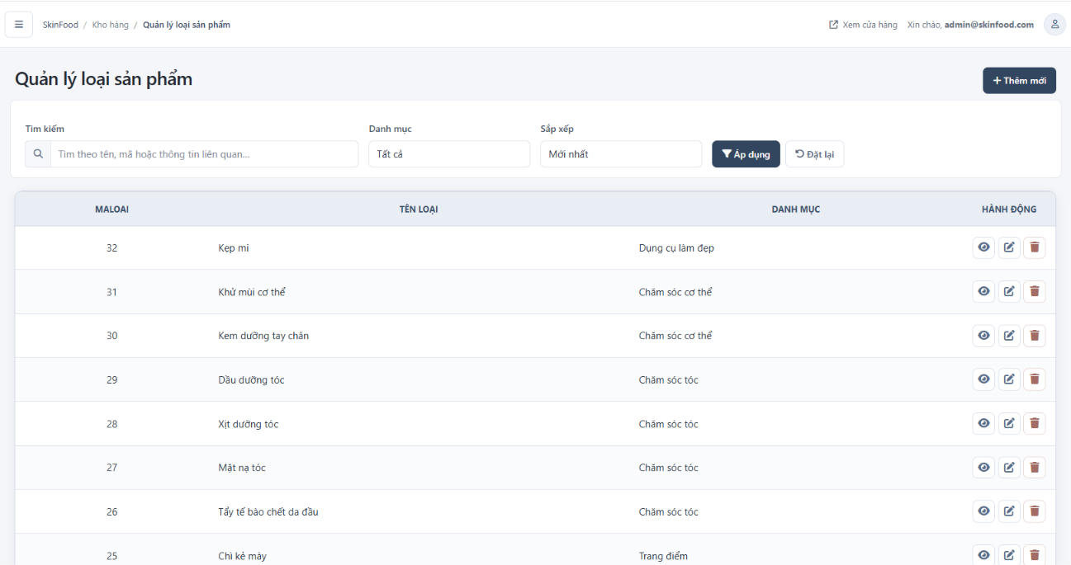
Hình 4.16: Quản lý loại sản phẩm
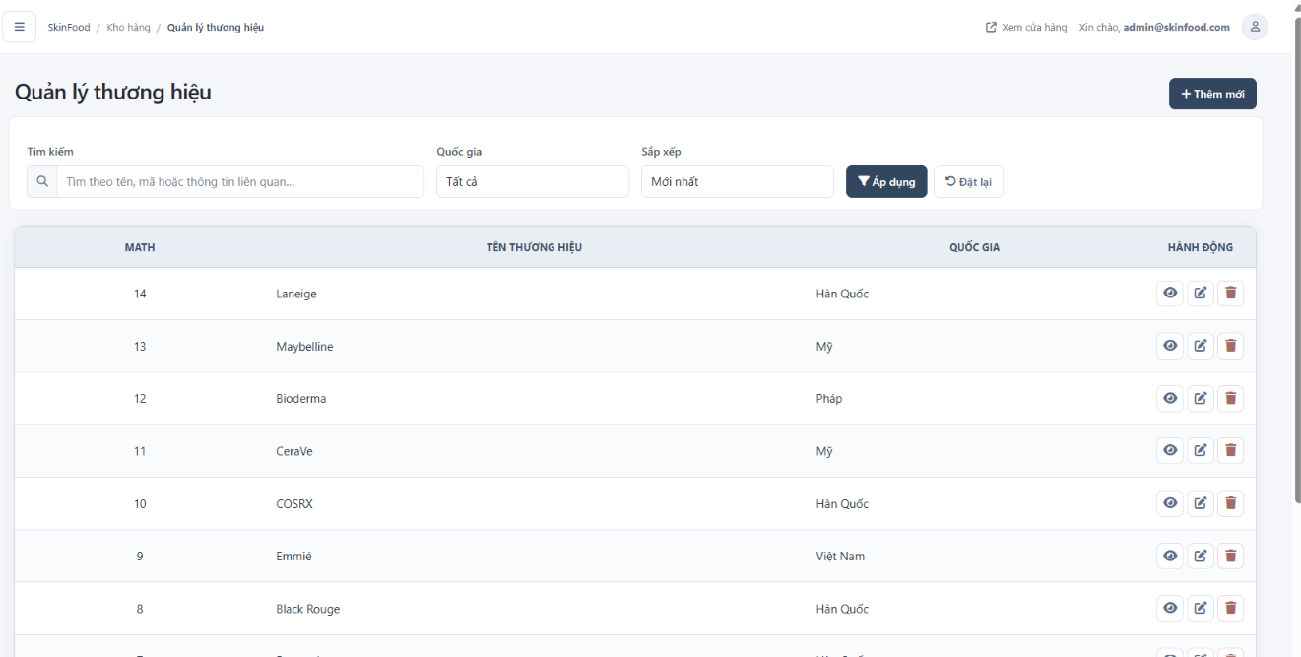
Hình 4.17: Quản lý thương hiệu
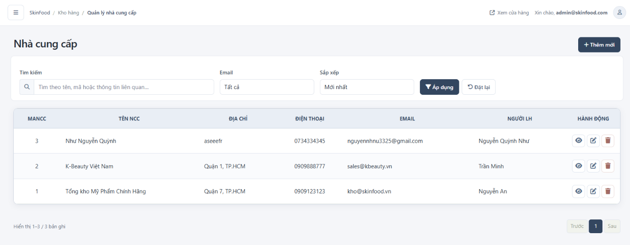
Hình 4.18: Quản lý nhà cung cấp
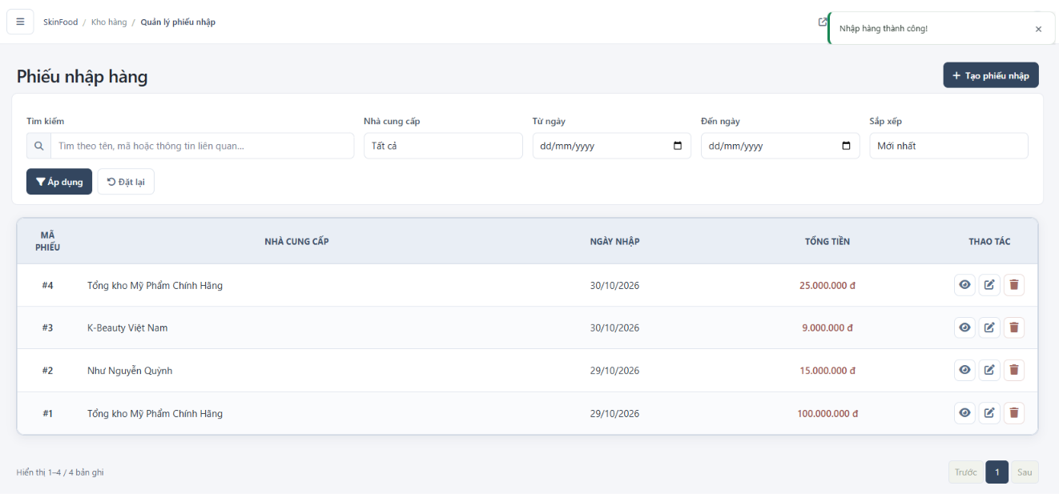
Hình 4.19: Danh sách phiếu nhập hàng
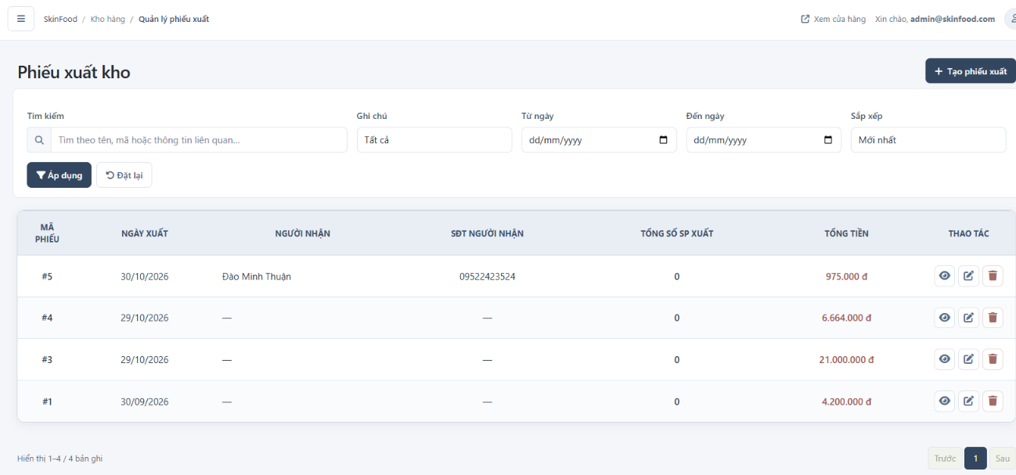
Hình 4.20: Danh sách phiếu xuất kho
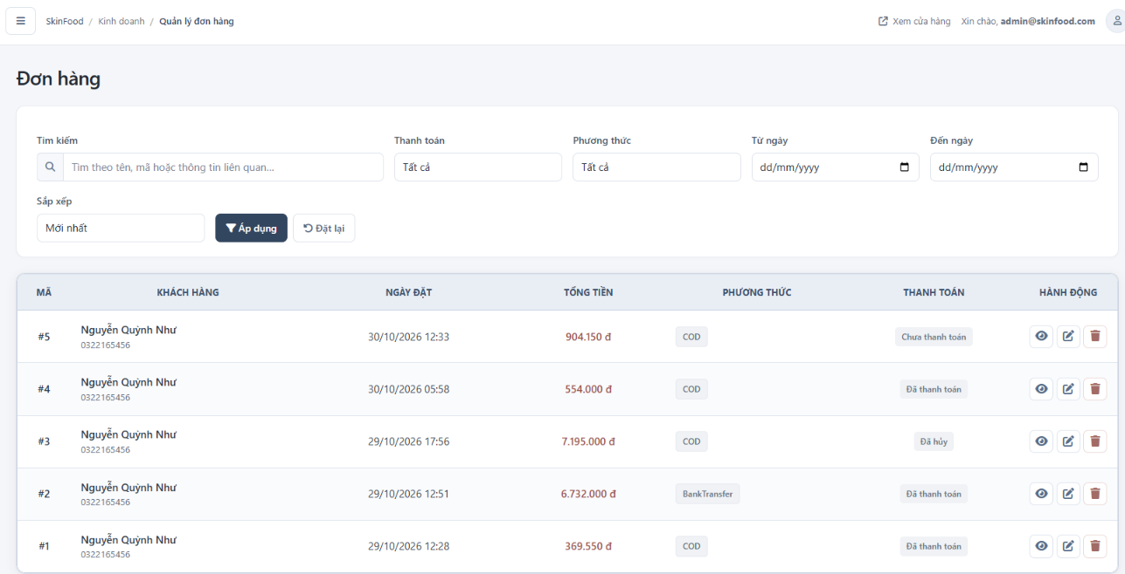
Hình 4.21: Quản lý đơn hàng
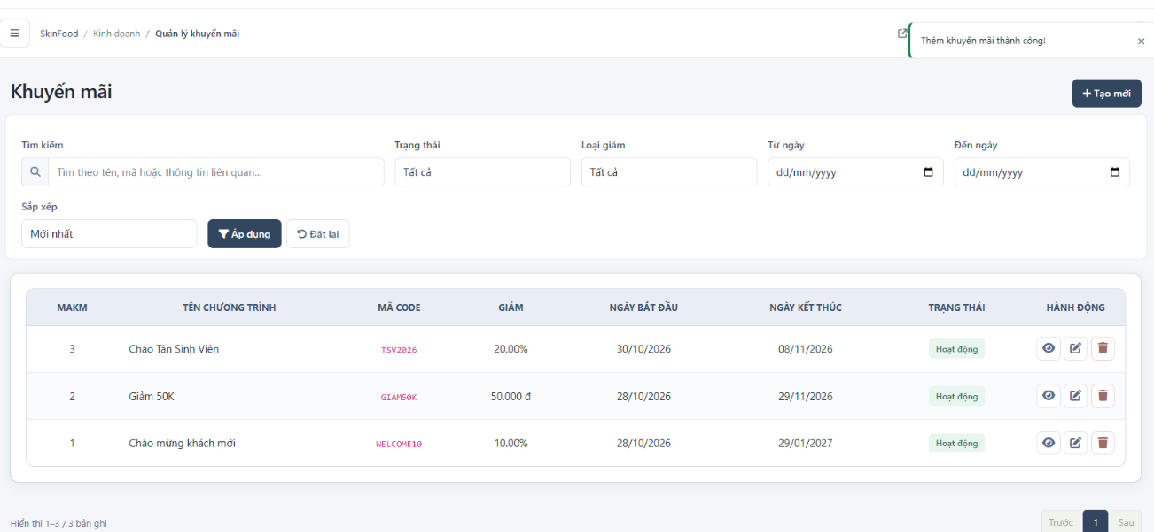
Hình 4.22: Quản lý khuyến mãi
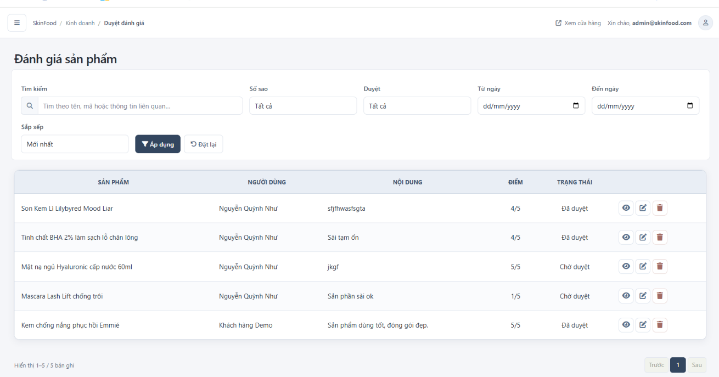
Hình 4.23: Quản lý đánh giá sản phẩm
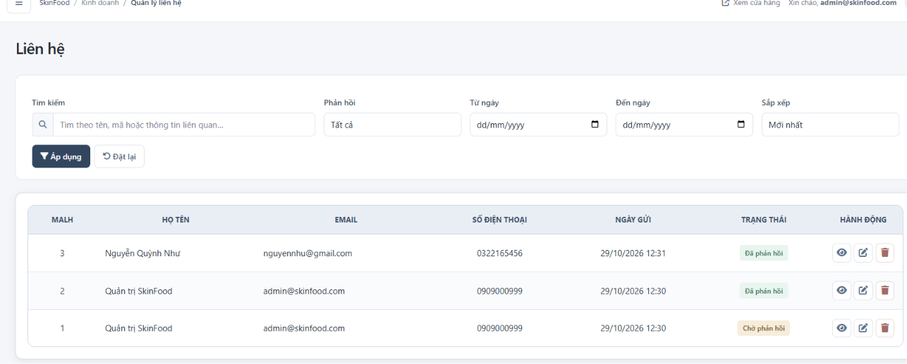
Hình 4.24: Quản lý liên hệ khách hàng
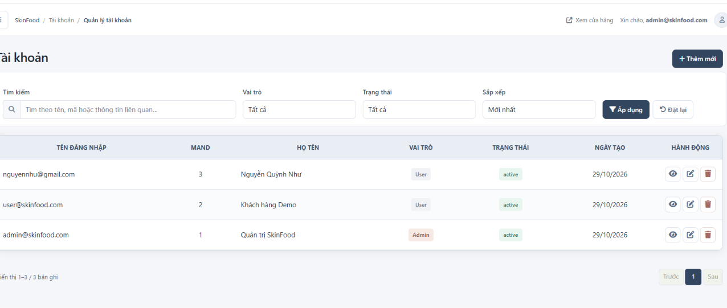
Hình 4.25: Quản lý tài khoản
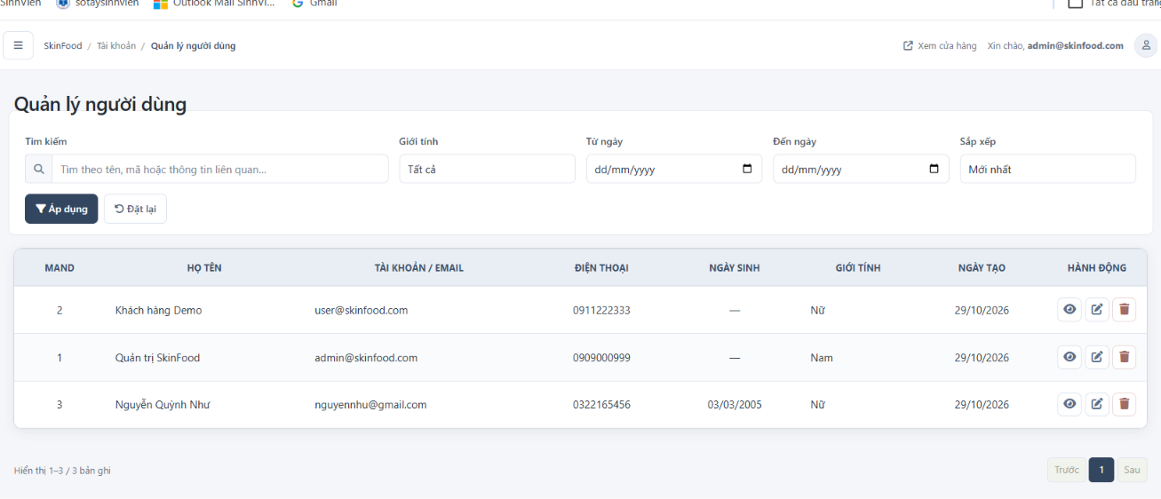
Hình 4.26: Quản lý người dùng

KIỂM THỬ VÀ ĐÁNH GIÁ

Kế hoạch kiểm thử
Quy trình kiểm thử kết hợp xem xét mã nguồn và PHPUnit cho các luồng nghiệp vụ. Các test thao tác dữ liệu dùng database SQLite cô lập; API AI dùng phản hồi giả lập để kiểm tra cách gửi yêu cầu và xử lý kết quả. Việc này không thay thế kiểm thử tải, kiểm tra giao diện bằng mắt hoặc giao dịch thanh toán thật.
- Môi trường kiểm thử:
  - Hệ điều hành: Windows 10/11.
  - Trình duyệt: Google Chrome, Microsoft Edge.
  - Server: PHP/Laravel trên localhost; môi trường phát triển MySQL qua Laragon.
  - Database kiểm thử tự động: SQLite riêng; không chạy migrate:fresh trên database đang dùng.
- Phạm vi kiểm thử:
  - Các chức năng xác thực người dùng (Đăng ký, Đăng nhập, Profile).
  - Quy trình mua hàng (Giỏ hàng, Thanh toán).
  - Chức năng quản trị (Quản lý sản phẩm, Upload ảnh).
  - Tiện ích mở rộng (Chat AI).

Kiểm thử chức năng (Test Case)
Bảng sau tóm tắt các tình huống tiêu biểu đã được kiểm chứng bằng test tự động. Kết quả chạy ngày 30/10/2026: 78 test đạt với 948 assertion; trong đó 27 test đăng ký kiểm tra validation, chuẩn hóa dữ liệu, bảo vệ mật khẩu và quyền tài khoản.
STT | Chức năng | Bước thực hiện | Kết quả mong đợi | Kết quả thực tế | Đánh giá
1 | Đăng ký hợp lệ | Gửi họ tên, email, mật khẩu hợp lệ | Tạo hồ sơ/tài khoản, băm mật khẩu, vai trò User | Đạt trong test tự động | Đạt
2 | Validation đăng ký | Gửi email sai/trùng, mật khẩu yếu, ngày sinh tương lai | Báo lỗi; không tạo tài khoản hoặc hồ sơ dở dang | Đạt trong test tự động | Đạt
3 | Bảo vệ mật khẩu | Đăng ký lỗi, xem old input và trang trả về | Giữ dữ liệu an toàn; không lưu/hiện mật khẩu | Đạt trong test tự động | Đạt
4 | Phân quyền | User hoặc khách gọi chức năng quản trị | Từ chối truy cập theo middleware | Đạt trong test tự động | Đạt
5 | Tìm kiếm và phân trang | Tìm trên danh sách, lọc, sắp xếp, chuyển trang | Dữ liệu phù hợp và giữ tham số truy vấn | Đạt trong test tự động | Đạt
6 | Giỏ hàng và tồn | Thêm giỏ, tạo đơn chưa thanh toán | Không giảm tồn kho | Đạt trong test tự động | Đạt
7 | Xác nhận thanh toán | Xác nhận hai lần cho cùng đơn | Trừ tồn đúng một lần; thông báo không lặp | Đạt trong test tự động | Đạt
8 | Khóa trạng thái đơn | Đổi ngược hoặc hủy đơn đã thanh toán | Từ chối thay đổi trạng thái không hợp lệ | Đạt trong test tự động | Đạt
9 | Xuất kho | Gửi số lượng âm/0, dòng trùng hoặc vượt tồn | Báo lỗi; không lưu phiếu hoặc trừ một phần | Đạt trong test tự động | Đạt
10 | Ẩn bản ghi | Xóa từ các danh sách quản trị | Bản ghi gốc và tồn giữ nguyên; danh sách loại bản ghi đã ẩn | Đạt trong test tự động | Đạt
11 | Đánh giá có duyệt | Khách chưa mua gửi sao/nội dung; Admin duyệt | Chờ duyệt trước, chỉ công khai sau khi được phép | Đạt trong test tự động | Đạt
12 | Chat và thông báo | Trao đổi hỗ trợ, đọc phản hồi, thử truy cập chéo | Giữ lịch sử; chỉ đúng khách được xem; cập nhật đã đọc | Đạt trong test tự động | Đạt
13 | Biểu đồ doanh thu | Gom dữ liệu theo khoảng ngày/tuần/tháng | Giữ đúng tổng tiền và số đơn; không bịa dữ liệu | Đạt trong test tự động | Đạt
14 | Chatbot API giả lập | Giả lập OpenAI, Gemini và Groq | Đúng endpoint/payload và xử lý phản hồi | Đạt trong test tự động | Đạt
15 | Catalog chatbot | Hỏi danh sách/giá và câu hỏi tiếp theo | Lấy sản phẩm phù hợp từ dữ liệu mẫu | Đạt trong test tự động | Đạt
Bảng 2: Bảng kiểm thử chức năng

Kết quả kiểm thử
Kết quả kiểm thử tự động ngày 30/10/2026 được tổng hợp từ các nhóm Unit và Feature. Dependencies có sẵn trong workspace được dùng để chạy bộ test của project trên database tách biệt, không thay đổi dữ liệu cửa hàng.
- Chức năng: 78/78 test đạt, gồm đăng ký, giỏ hàng/tồn kho, trạng thái thanh toán, đánh giá, thông báo, chat hỗ trợ, danh sách Admin, biểu đồ, VietQR và chatbot. Đây là bằng chứng cho những trường hợp đã viết test, không phải khẳng định ứng dụng không còn lỗi.
- Giao diện: có Bootstrap, media query, bảng responsive và popup. Ảnh minh họa được chụp từ mã nguồn hiện tại với dữ liệu mẫu; vẫn cần kiểm tra trực quan trên mobile/tablet và trình duyệt mục tiêu trước khi triển khai.
- Dữ liệu: migrations và SkinFoodSeeder chạy thành công trên SQLite cô lập, tạo 75 sản phẩm, 7 danh mục và 32 loại sản phẩm. Môi trường vận hành dùng MySQL; cần kiểm tra cài đặt trên database MySQL trống theo hướng dẫn triển khai.
- Xử lý lỗi: validation Laravel trả lỗi trường hoặc JSON 422; phản hồi giao diện dùng toast và thông báo ở form. Transaction bảo đảm các thay đổi liên quan không ghi một phần khi validation/nghiệp vụ thất bại.

Đánh giá ưu điểm
Dựa trên mã nguồn đã xây dựng, hệ thống có những điểm mạnh sau:
- Kiến trúc rõ ràng: Sử dụng mô hình MVC (Model-View-Controller) giúp tách biệt code giao diện và xử lý logic, dễ dàng bảo trì và mở rộng.
- Quản lý phiên: Laravel Auth và session quản lý đăng nhập; giỏ hàng dùng dữ liệu phiên và SavedCarts khi phù hợp. Đăng nhập tạo lại mã phiên, đăng xuất hủy phiên; mật khẩu không được giữ trong old input khi đăng ký lỗi.
- Tiện ích: chatbot có thể dùng Groq, Gemini hoặc OpenAI theo cấu hình; câu hỏi catalog được đối chiếu dữ liệu cửa hàng. API key nằm trong biến môi trường, không gán trực tiếp trong Controller. Chat hỗ trợ với Admin là chức năng riêng và có lịch sử tin nhắn.
- Bảo mật cơ bản:
- Form thông thường có token @csrf và được middleware CSRF của Laravel kiểm tra. Webhook và endpoint AI được miễn theo cấu hình hiện tại, nên phải đánh giá biện pháp xác thực, giới hạn tần suất và bí mật riêng trước khi công khai.
- Middleware auth yêu cầu đăng nhập; AdminMiddleware kiểm tra VaiTro trước khi cho vào /admin. Người dùng chỉ được xem đơn và cuộc trò chuyện thuộc tài khoản, trừ quyền quản trị được thiết kế.
- Xử lý Upload File an toàn: Chức năng upload ảnh sản phẩm có kiểm tra đuôi file (chỉ cho phép ảnh) và kích thước file (tối đa 5MB) để tránh tải lên file độc hại.

Hạn chế và hướng phát triển

Hạn chế
- Tài khoản cũ: mật khẩu mới đã được băm, nhưng đăng nhập vẫn có nhánh tương thích giá trị mật khẩu cũ. Cần chuyển đổi/đặt lại mật khẩu các tài khoản còn lại và loại bỏ nhánh plaintext trước khi triển khai thực tế.
- Thanh toán: đã có COD, chuyển khoản, QR và mã webhook. Báo cáo chưa chứng minh việc cấu hình và đối soát giao dịch ngân hàng thật; chưa tích hợp đầy đủ cổng VNPAY/MoMo hoặc quy trình hoàn tiền và vận chuyển.
- Phụ thuộc ngoài và phạm vi kiểm thử: API AI cần key, hạn mức và kết nối; test dùng giả lập nên không xác nhận dịch vụ thật luôn hoạt động. Responsive, tải đồng thời, an toàn nội dung HTML, backup và vận hành production còn cần kiểm chứng riêng.

Hướng phát triển
- Bảo mật: chuyển đổi dữ liệu mật khẩu cũ, bổ sung giới hạn đăng nhập, rà soát endpoint miễn CSRF và quyền truy cập; không sử dụng MD5 để thay cho cơ chế băm mật khẩu của Laravel.
- Thanh toán và giao vận: cấu hình, kiểm chứng webhook bằng giao dịch thật; xem xét VNPAY/MoMo, đối soát, hoàn tiền và theo dõi giao hàng theo yêu cầu triển khai.
- Thông báo: bổ sung email xác nhận đơn và các kênh thông báo ngoài ứng dụng nếu có nhu cầu; hiện tại thông báo liên hệ/thanh toán nằm trong ứng dụng.
- Vận hành: đo hiệu năng, hoàn thiện responsive, sao lưu và phục hồi dữ liệu; mở rộng báo cáo từ doanh thu hiện có sang lợi nhuận, phân tích khách hàng và dự báo nhu cầu dựa trên dữ liệu được kiểm chứng.

KẾT LUẬN
Đề tài Website bán mỹ phẩm vận dụng PHP và Laravel cho học phần Lập trình mã nguồn mở. Phiên bản hiện tại tổ chức theo MVC, dùng Eloquent, migrations, seeder, Blade và middleware để quản lý catalog, tài khoản, giỏ hàng, đơn, kho và hỗ trợ khách hàng.
Các chức năng chính gồm đăng ký có validation, đăng nhập/phân quyền Admin–User, tìm kiếm/phân trang, upload ảnh, quản lý kho, trạng thái thanh toán, đánh giá có duyệt, chat hai chiều và thông báo. Admin dùng các danh sách có bộ lọc, popup và xác nhận; thao tác xóa được triển khai theo cơ chế ẩn khỏi danh sách.
Thông qua dự án, nhóm thực hành sử dụng thành phần mã nguồn mở, tổ chức cấu hình, quản lý thay đổi dữ liệu, xây dựng quan hệ và kiểm thử bằng PHPUnit. Bộ kiểm thử hiện tại đạt 78 test trên môi trường cô lập; kết quả được giới hạn trong các kịch bản đã kiểm tra.
Những phần cần tiếp tục hoàn thiện gồm chuyển đổi toàn bộ mật khẩu cũ, kiểm chứng API/giao dịch thật, kiểm thử tải, responsive trên thiết bị thực và vận hành an toàn. Ứng dụng chưa triển khai đầy đủ OTP, quên mật khẩu, giao vận, hoàn tiền và email tự động.
Kết quả của đồ án là một ứng dụng có thể tái tạo từ mã nguồn và cấu hình môi trường, cùng tài liệu mô tả đúng các chức năng đã xây dựng. Nhóm tiếp tục rà soát dữ liệu, minh chứng giao diện và phần phân công trước khi nộp và bảo vệ.

PHỤ LỤC
BẢNG PHÂN CÔNG CÔNG VIỆC THÀNH VIÊN NHÓM
MSSV | Họ và tên | Nhiệm vụ | Đánh giá
2001230945 | Đào Minh Thuận | Phụ trách backend Laravel: xác thực, phân quyền, đơn hàng/thanh toán, nhập–xuất kho và API; phối hợp tích hợp mã nguồn và demo nghiệp vụ. | 100%
2001230630 | Nguyễn Quỳnh Như | Phụ trách phân tích yêu cầu, giao diện cửa hàng/Admin, Blade/Bootstrap, tìm kiếm–lọc–phân trang, đánh giá và chat; tổng hợp ảnh giao diện và nội dung báo cáo. | 100%
2001230519 | Đỗ Văn Minh | Phụ trách thiết kế dữ liệu/ERD, migrations–seeder, kịch bản và minh chứng kiểm thử, hướng dẫn cài đặt, quản lý tài liệu tham khảo; phối hợp chuẩn bị thuyết trình. | 100%

TÀI LIỆU THAM KHẢO
[1] Laravel, “Laravel 13.x documentation.” [Online]. Available: https://laravel.com/docs/13.x. [Accessed: Oct. 20, 2026].
[2] Bootstrap, “Bootstrap v5.3 documentation.” [Online]. Available: https://getbootstrap.com/docs/5.3/. [Accessed: Oct. 12, 2026].
[3] Oracle, “MySQL documentation.” [Online]. Available: https://dev.mysql.com/doc/. [Accessed: Oct. 12, 2026].
[4] PHP Group, “PHP manual.” [Online]. Available: https://www.php.net/manual/en/. [Accessed: Oct. 20, 2026].
[5] Composer, “Documentation.” [Online]. Available: https://getcomposer.org/doc/. [Accessed: Oct. 20, 2026].
[6] PHPUnit, “PHPUnit 12.5 documentation.” [Online]. Available: https://docs.phpunit.de/en/12.5/. [Accessed: Oct. 20, 2026].
[7] Thế Giới SkinFood, “Thế Giới SkinFood.” [Online]. Available: https://thegioiskinfood.com/. [Accessed: Oct. 20, 2026].

